Resolución del Pleno del Instituto de Transparencia, Acceso a la Información Pública y Protección de Datos Personales del Estado de México y Municipios, con domicilio en Metepec, Estado de México, de fecha veintiuno de agosto de dos mil diecinueve.

VISTO el expediente formado con motivo del recurso de revisión 05112/INFOEM/IP/RR/2019 promovidos por el C. Xxxx Xxxxx Xxxxx, en lo sucesivo EL RECURRENTE, en contra de la falta de respuestas en que incurre el Ayuntamiento de Texcoco, en lo conducente EL SUJETO OBLIGADO, se procede a dictar la presente resolución, con base en el siguiente:

R E S U L T A N D O
- En fecha once de abril de dos mil diecinueve, EL RECURRENTE presentó a través del Sistema de Acceso a la Información Mexiquense, en lo subsecuente EL SAIMEX, ante EL SUJETO OBLIGADO, la solicitud de acceso a información pública, a la que se le asignó el número 00072/TEXCOCO/IP/2019, mediante la cual solicitó le fuese entregado vía SAIMEX, lo que se refiere a continuación:

“SOLICITO COPIA DIGITALIZADA DEL CONTENIDO DEL DISCO 4 QUE INTEGRA EL INFOME MENSUAL DE ENERO DE 2019 CON FUNDAMENTO EN LA LEY DE TRANSPARENCIA Y ACCESO A LA INFORMACIÓN DEL ESTADO DE MEXICO.” (Sic)

- En fecha doce de abril de dos mil diecinueve, la Titular de la Unidad de Transparencia realizó requerimientos a la C. Massiel Romero Liebre, en su calidad de Servidora Pública Habilitada, mediante el folio de turno 00072/TEXCOCO/TSP/0001, respectivamente; tal y como, se advierte en las imágenes insertas:
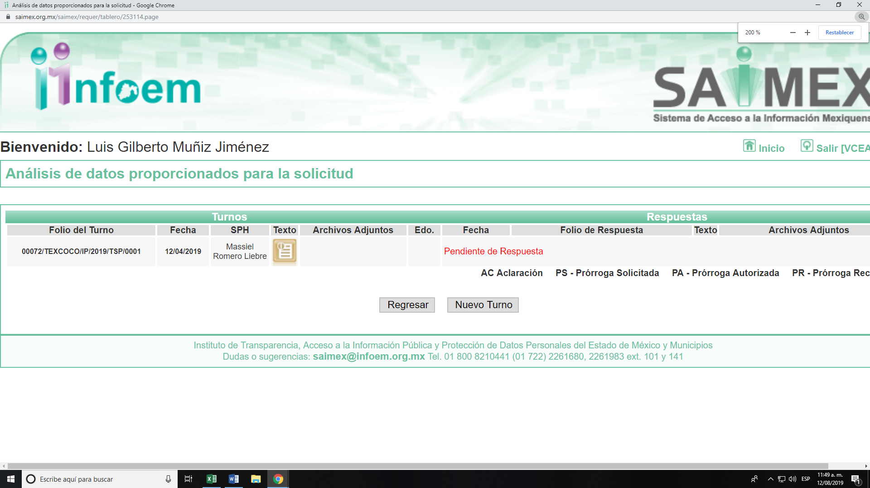
- De las constancias que obran en los expedientes electrónicos del SAIMEX, se advierte que EL SUJETO OBLIGADO no dio respuesta a las solicitudes de acceso a la información pública.

- Inconforme con la falta de respuestas, el cuatro de junio de dos mil diecinueve, EL RECURRENTE interpuso el recurso de revisión materia del presente estudio, el cual fue registrado en el SAIMEX y se le asignó el número de expediente al rubro citado, en los que señaló como acto impugnado:
“LA FALTA DE RESPUESTA A LA SOLICITUD DE INFORMACIÓN” (Sic)

Asimismo, EL RECURRENTE manifestó como razones o motivos de inconformidad, lo siguiente:

“A LA FECHA NO HAN ENTREGADO LA INFORMACION DEL DISCO 4 DEL MES DE ENERO DE 2019” (Sic)

- El cuatro de junio de dos mil diecinueve, el recurso del que se trata se envió electrónicamente al Instituto de Transparencia, Acceso a la Información Pública y Protección de Datos Personales del Estado de México y Municipios y con fundamento en el artículo 185, fracción I de la Ley de Transparencia y Acceso a la Información Pública del Estado de México y Municipios, se turnó, a través del SAIMEX, a la Comisionada Eva Abaid Yapur a efecto de decretar su admisión o desechamiento.

- En fecha diez de junio de dos mil diecinueve, atento a lo dispuesto en el artículo 185, fracciones I, II y IV de la Ley de Transparencia y Acceso a la Información Pública del Estado de México y Municipios, se acordó la admisión a trámite del referido recurso de revisión; así como, la integración del expedientes, mismo que se puso a disposición de las partes para que, de considerarlo conveniente, en el plazo máximo de siete días hábiles, EL RECURRENTE realizara manifestaciones y alegatos; así como, ofreciera las pruebas que a su derecho conviniera y, en el caso del SUJETO OBLIGADO, exhibiera el Informe Justificad correspondiente.

- De las constancias que obran en el SAIMEX, se desprende que EL SUJETO OBLIGADO, el veintiuno de junio de dos mil diecinueve, rindió su Informe Justificado, adjuntando los archivos electrónicos 2 EXT CT0001.pdf, MANIFESTACIONES 00072.pdf, nómina general del 16 al 31 de enero disco 4 ut.pdf los cuales no se inserten por ser del conocimiento de las partes como se aprecia a contunuación:


Ahora bien, es menester señalar que esta Ponencia Resolutora determinó no poner a disposición de EL RECURRENTE el archivo Nomina general del 01 al 15 de enero 2019 DISCO 4 000722.pdf remitido como Informe Justificado, en razón de que podría contener datos susceptibles de ser clasificados como reservados; que no fueron debidamente protegidos por EL SUJETO OBLIGADO, como se precisará más adelante.

- En fecha veintiséis de junio de dos mil diecinueve, la Comisionada Ponente acordó poner a disposición del RECURRENTE el Informe Justificado, para que manifestara lo que a su derecho conviniera, en atención a que estimó que se actualizaba la fracción III del artículo 185 de la Ley de Transparencia y Acceso a la Información Pública del Estado de México y Municipios en vigor.

- De las constancias que integraban el expediente electrónico del SAIMEX, se advierte que EL RECURRENTE no realizó manifestaciones, alegatos ni ofreció medios de prueba.

- Una vez analizado el estado procesal que guardaban los expedientes, en fecha cinco de julio de dos mil diecinueve, la Comisionada Ponente acordó el cierre de instrucción; así como, la remisión de los mismos a efecto de ser resueltos, de conformidad con lo establecido en el artículo 185, fracciones VI y VIII de la Ley de Transparencia y Acceso a la Información Pública del Estado de México y Municipios.

- En fecha cinco de agosto de dos mil diecinueve, la Comisionada Ponente acordó ampliar el plazo para resolver el recurso de revisión de mérito, por un periodo de hasta quince días hábiles, de conformidad con el artículo 181, tercer párrafo de la Ley de Transparencia y Acceso a la Información Pública del Estado de México y Municipios.

CONSIDERANDO
- Competencia. Este Instituto de Transparencia, Acceso a la Información Pública y Protección de Datos Personales del Estado de México y Municipios, es competente para conocer y resolver el presente recurso, conforme a lo dispuesto en los artículos 6, apartado A de la Constitución Política de los Estados Unidos Mexicanos; 5, párrafos vigésimo segundo, vigésimo tercero, vigésimo cuarto, fracciones IV y V de la Constitución Política del Estado Libre y Soberano de México; 1, 2, fracción II, 13, 29, 36, fracciones I y II, 176, 178, 179, 181, párrafo tercero y 185 de la Ley de Transparencia y Acceso a la Información Pública del Estado de México y Municipios; 9, fracciones I, XXIV y 11 del Reglamento Interior del Instituto de Transparencia, Acceso a la Información Pública y Protección de Datos Personales del Estado de México y Municipios; toda vez que se trata de recursos de revisión interpuestos por un Ciudadano, en ejercicio de su derecho de acceso a la información pública, en términos de la Ley de la materia.

- Interés. El recurso de revisión fue interpuesto por parte legítima en atención a que fueron presentados por EL RECURRENTE, quien fue la misma persona que formuló la solicitud de acceso a la información pública número 00072/TEXCOCO/IP/2019 al SUJETO OBLIGADO.

- Oportunidad. Es de precisar que la Ley de Transparencia y Acceso a la Información Pública del Estado de México y Municipios, describe el mecanismo de procedencia de los recursos de revisión, como se puede apreciar en el siguiente artículo:
“Artículo 163. La Unidad de Transparencia deberá notificar la respuesta a la solicitud al interesado en el menor tiempo posible, que no podrá exceder de quince días hábiles, contados a partir del día siguiente a la presentación de aquélla.
Excepcionalmente, el plazo referido en el párrafo anterior podrá ampliarse hasta por siete días hábiles más, siempre y cuando existan razones fundadas y motivadas, las cuales deberán ser aprobadas por el Comité de Transparencia, mediante la emisión de una resolución que deberá notificarse al solicitante, antes de su vencimiento. No podrán invocarse como causales de ampliación del plazo motivos que supongan negligencia o descuido del sujeto obligado en el desahogo de la solicitud.” (Sic)

De la interpretación al precepto legal inserto, se obtiene que el plazo que les asiste a los Sujetos Obligados para entregar la respuesta a una solicitud de información pública es de quince días hábiles posteriores a la presentación de ésta; sin embargo, en aquellos casos en que transcurre el referido plazo de quince días hábiles, sin que los Sujetos Obligados entreguen la respuesta a la solicitud de información, ésta se considera negada; por lo que, al solicitante le asiste el derecho para poder presentar el recurso de revisión correspondiente.

Derivado de lo anterior, se constituye la figura jurídica de la NEGATIVA FICTA, cuya esencia consiste en atribuir un efecto negativo al silencio de la autoridad administrativa frente a las instancias y solicitudes que hagan los particulares.
Por su parte, el artículo 178 de la Ley de Transparencia y Acceso a la Información Pública del Estado de México y Municipios, establece:

“Artículo 178. El solicitante podrá interponer, por sí mismo o a través de su representante, de manera directa o por medios electrónicos, recurso de revisión ante el Instituto o ante la Unidad de Transparencia que haya conocido de la solicitud dentro de los quince días hábiles, siguientes a la fecha de la notificación de la respuesta.
A falta de respuesta del sujeto obligado, dentro de los plazos establecidos en esta Ley, a una solicitud de acceso a la información pública, el recurso podrá ser interpuesto en cualquier momento, acompañado con el documento que pruebe la fecha en que presentó la solicitud.
En el caso de que se interponga ante la Unidad de Transparencia, ésta deberá remitir el recurso de revisión al Instituto a más tardar al día siguiente de haberlo recibido.” (Sic)

De lo anterior, se advierte que el recurso de revisión se ha de interponer dentro del plazo de quince días hábiles contados a partir del día siguiente al en que el particular tiene conocimiento de la resolución respectiva, de ahí que para que, el plazo de referencia empiece a computarse necesariamente tiene que existir una respuesta expresa por parte del SUJETO OBLIGADO; sin embargo, tratándose de negativa ficta no existe resolución que se haga del conocimiento del particular a partir de la cual pueda computarse dicho plazo, por tal motivo es pertinente establecer que no existe plazo para la interposición del recurso de revisión.

Ello, encuentra sustento en el Criterio de Interpretación en el orden administrativo número 001-15, emitido por el Pleno del Instituto de Transparencia y Acceso a la Información Pública del Estado de México y Municipios, en la Sexta Sesión Ordinaria, celebrada el diecisiete de febrero del dos mil quince, relativo a la interposición del recurso de revisión en cualquier tiempo cuando exista negativa ficta, que es del tenor literal siguiente:

“Criterio 0001-15
NEGATIVA FICTA. PLAZO PARA INTERPONER EL RECURSO DE REVISIÓN TRATÁNDOSE DE. El artículo 48, párrafo tercero de la Ley de Transparencia y Acceso a la Información Pública del Estado de México y Municipios establece que, cuando no se entregue la respuesta a la solicitud dentro del plazo de 15 días establecidos en el artículo 46 de la Ley de la materia, se entenderá por negada la solicitud y podrá interponerse el recurso correspondiente. Por su parte, el artículo 72 del mismo ordenamiento legal establece el plazo de 15 días para interponer el recurso de revisión a partir del día siguiente al que tuvo conocimiento de la respuesta recaída a su solicitud, sin que se establezca excepción alguna tratándose de una falta de respuesta del sujeto obligado. Así, entonces, resulta evidente que, al no emitirse respuesta dentro del plazo establecido, se genera la ficción legal de una respuesta en sentido negativo; en el entendido de que el plazo para impugnar esa negativa podrá ser en cualquier tiempo y hasta en tanto no se dicte resolución expresa; es decir, mientras no haya respuesta por parte del Sujeto Obligado, momento a partir del cual deberá computarse el plazo previsto en el artículo 72 de la citada Ley.” (Sic)

- Procedibilidad. Del análisis efectuado, se advierte que resulta procedente la interposición del recurso y se concluye la acreditación plena de todos y cada uno de los elementos formales exigidos por el artículo 180 de la Ley de Transparencia y Acceso a la Información Pública del Estado de México y Municipios, en atención a que fue presentado mediante el formato visible en EL SAIMEX.

QUINTO. Estudio y resolución del asunto Del análisis efectuado se advierte la procedencia del recurso de revisión, toda vez que se actualizaron las hipótesis previstas en las fracciones VII y XI, del artículo 179 de la Ley de la materia, que a la letra indican:
“Artículo 179. El recurso de revisión es un medio de protección que la Ley otorga a los particulares, para hacer valer su derecho de acceso a la información pública, y procederá en contra de las siguientes causas:
[…]
VII. La falta de respuesta a una solicitud de acceso a la información;
[…]
XI. La falta de trámite a una solicitud;”
(Énfasis añadido)

Para ilustrar dicha actualización, debemos recordar que el hoy RECURRENTE en la solicitud de acceso a la información pública, requirió del SUJETO OBLIGADO, vía EL SAIMEX, la copia digitalizada del contenido del disco 4 que integra el informe mensual de enero dos mil diecinueve.

Cabe destacarse que EL SUJETO OBLIGADO no dio respuesta a las solicitudes de acceso a la información pública; por ello, el hoy RECURRENTE interpuso el medio de defensa de análisis.

Posteriormente, EL SUJETO OBLIGADO rindió su Informe Justificado, en el cual remitió cuatro archivos electrónicos denominados a) 2 EXT CT0001.pdf del cual se desprende un escrito que medularmente contiene la presentación, discusión y aprobación de la clasificación de la información con la finalidad de atender la solicitud de información presentada por el particular, b) MANIFESTACIONES 00072.pdf consistente en un escrito donde se manifiesta los datos que serán clasificados como reservados, c)Nomina general del 01 al 15 de enero 2019 DISCO 4 000722.pdf consistente en un listado de 1222 registros en los que se aprecian los rubros CONSECUTIVO, NOMBRE COMPLETO, CATEGORIA DEPARTAMENTO SUELDOS, GRATIFICACIONES, COMPENSACIONES, TOTAL BRUTO, ISR, TOTAL DEDUCCIONES Y SUELDO NETO, d)Nomina general del 16 al 31 de enero disco 4 ut.pdf consistente en un listado de 1242 registros en los que se aprecian los rubros CONSECUTIVO, NOMBRE COMPLETO, CATEGORIA DEPARTAMENTO SUELDOS, GRATIFICACIONES, COMPENSACIONES, TOTAL BRUTO, ISR, TOTAL DEDUCCIONES Y SUELDO NETO

Cabe mencionarse que el Informe Justificado fue puesto a disposición del RECURRENTE, a fin de que manifestara lo que a su derecho conviniera; sin que esto aconteciera.

Bajo ese contexto, este Instituto analizó la totalidad de constancias que integran los expedientes electrónicos del SAIMEX y arribó a las siguientes consideraciones de hecho y de derecho.

En este sentido, es pertinente enfatizar lo que respecto al derecho de acceso a la información pública, refiere el artículo 6° de la Constitución Política de los Estados Unidos Mexicanos, que en su parte conducente señala:

“Artículo 6o. La manifestación de las ideas no será objeto de ninguna inquisición judicial o administrativa, sino en el caso de que ataque a la moral, la vida privada o los derechos de terceros, provoque algún delito, o perturbe el orden público; el derecho de réplica será ejercido en los términos dispuestos por la ley. El derecho a la información será garantizado por el Estado.
Toda persona tiene derecho al libre acceso a información plural y oportuna, así como a buscar, recibir y difundir información e ideas de toda índole por cualquier medio de expresión.
Para efectos de lo dispuesto en el presente artículo se observará lo siguiente:
A. Para el ejercicio del derecho de acceso a la información, la Federación, los Estados y el Distrito Federal, en el ámbito de sus respectivas competencias, se regirán por los siguientes principios y bases:
I. Toda la información en posesión de cualquier autoridad, entidad, órgano y organismo de los Poderes Ejecutivo, Legislativo y Judicial, órganos autónomos, partidos políticos, fideicomisos y fondos públicos, así como de cualquier persona física, moral o sindicato que reciba y ejerza recursos públicos o realice actos de autoridad en el ámbito federal, estatal y municipal, es pública y sólo podrá ser reservada temporalmente por razones de interés público y seguridad nacional, en los términos que fijen las leyes. En la interpretación de este derecho deberá prevalecer el principio de máxima publicidad. Los sujetos obligados deberán documentar todo acto que derive del ejercicio de sus facultades, competencias o funciones, la ley determinará los supuestos específicos bajo los cuales procederá la declaración de inexistencia de la información.
II. La información que se refiere a la vida privada y los datos personales será protegida en los términos y con las excepciones que fijen las leyes.
III. Toda persona, sin necesidad de acreditar interés alguno o justificar su utilización, tendrá acceso gratuito a la información pública, a sus datos personales o a la rectificación de éstos.
IV. Se establecerán mecanismos de acceso a la información y procedimientos de revisión expeditos que se sustanciarán ante los organismos autónomos especializados e imparciales que establece esta Constitución.
V. Los sujetos obligados deberán preservar sus documentos en archivos administrativos actualizados y publicarán, a través de los medios electrónicos disponibles, la información completa y actualizada sobre el ejercicio de los recursos públicos y los indicadores que permitan rendir cuenta del cumplimiento de sus objetivos y de los resultados obtenidos.
VI. Las leyes determinarán la manera en que los sujetos obligados deberán hacer pública la información relativa a los recursos públicos que entreguen a personas físicas o morales.
VII. La inobservancia a las disposiciones en materia de acceso a la información pública será sancionada en los términos que dispongan las leyes.
VIII. La Federación contará con un organismo autónomo, especializado, imparcial, colegiado, con personalidad jurídica y patrimonio propio, con plena autonomía técnica, de gestión, capacidad para decidir sobre el ejercicio de su presupuesto y determinar su organización interna, responsable de garantizar el cumplimiento del derecho de acceso a la información pública y a la protección de datos personales en posesión de los sujetos obligados en los términos que establezca la ley.
…
La ley establecerá aquella información que se considere reservada o confidencial.
…”
(Énfasis añadido)

Por su parte, la Constitución Política del Estado Libre y Soberano de México, en su artículo 5°, dispone en su parte conducente, lo siguiente:

“Artículo 5. …
El derecho a la información será garantizado por el Estado. La ley establecerá las previsiones que permitan asegurar la protección, el respeto y la difusión de este derecho.
Para garantizar el ejercicio del derecho de transparencia, acceso a la información pública y protección de datos personales, los poderes públicos y los organismos autónomos, transparentarán sus acciones, en términos de las disposiciones aplicables, la información será oportuna, clara, veraz y de fácil acceso.
Este derecho se regirá por los principios y bases siguientes:
I. Toda la información en posesión de cualquier autoridad, entidad, órgano y organismos de los Poderes Ejecutivo, Legislativo y Judicial, órganos autónomos, partidos políticos, fideicomisos y fondos públicos estatales y municipales, así como del gobierno y de la administración pública municipal y sus organismos descentralizados, asimismo de cualquier persona física, jurídica colectiva o sindicato que reciba y ejerza recursos públicos o realice actos de autoridad en el ámbito estatal y municipal, es pública y sólo podrá ser reservada temporalmente por razones previstas en la Constitución Política de los Estados Unidos Mexicanos de interés público y seguridad, en los términos que fijen las leyes. En la interpretación de este derecho deberá prevalecer el principio de máxima publicidad. Los sujetos obligados deberán documentar todo acto que derive del ejercicio de sus facultades, competencias o funciones, la ley determinará los supuestos específicos bajo los cuales procederá la declaración de inexistencia de la información.
II. La información referente a la intimidad de la vida privada y la imagen de las personas será protegida a través de un marco jurídico rígido de tratamiento y manejo de datos personales, con las excepciones que establezca la ley reglamentaria.
III. Toda persona, sin necesidad de acreditar interés alguno o justificar su utilización, tendrá acceso gratuito a la información pública, a sus datos personales o a la rectificación de éstos.
IV. Se establecerán mecanismos de acceso a la información y procedimientos de revisión expeditos que se sustanciarán ante el organismo autónomo especializado e imparcial que establece esta Constitución.
V. Los procedimientos de acceso a la información pública, de acceso, corrección y supresión de datos personales, así como los recursos de revisión derivados de los mismos, podrán tramitarse por medios electrónicos, a través de un sistema automatizado que para tal efecto establezca la ley reglamentaria y el organismo autónomo garante en el ámbito de su competencia. Las resoluciones que correspondan a estos procedimientos se sistematizarán para favorecer su consulta.
VI. Los sujetos obligados deberán preservar sus documentos en archivos administrativos actualizados y publicarán, a través de los medios electrónicos disponibles, la información completa y actualizada sobre el ejercicio de los recursos públicos y los indicadores que permitan rendir cuenta del cumplimiento de sus objetivos y los resultados obtenidos.
VII. La ley reglamentaria, determinará la manera en que los sujetos obligados deberán hacer pública la información relativa a los recursos públicos que entreguen a personas físicas o jurídicas colectivas.”
(Énfasis añadido)

En ese orden de ideas, la Ley de Transparencia y Acceso a la Información Pública del Estado de México y Municipios, prevé en su artículo 23, lo siguiente:

“Artículo 23. Son sujetos obligados a transparentar y permitir el acceso a su información y proteger los datos personales que obren en su poder:
I. El Poder Ejecutivo del Estado de México, las dependencias, organismos auxiliares, órganos, entidades, fideicomisos y fondos públicos, así como la Procuraduría General de Justicia;
II. El Poder Legislativo del Estado, los organismos, órganos y entidades de la Legislatura y sus dependencias;
III. El Poder Judicial, sus organismos, órganos y entidades, así como el Consejo de la Judicatura del Estado;
IV. Los ayuntamientos y las dependencias, organismos, órganos y entidades de la administración municipal;
V. Los órganos autónomos;
VI. Los tribunales administrativos y autoridades jurisdiccionales en materia laboral;
VII. Los partidos políticos y agrupaciones políticas, en los términos de las disposiciones aplicables;
VIII. Los fideicomisos y fondos públicos que cuenten con financiamiento público, parcial o total, o con participación de entidades de gobierno;
IX. Los sindicatos que reciban y/o ejerzan recursos públicos en el ámbito estatal y municipal;
X. Cualquier persona física o jurídico colectiva que reciba y ejerza recursos públicos en el ámbito estatal o municipal; y
XI. Cualquier otra autoridad, entidad, órgano u organismo de los poderes estatal o municipal, que reciba recursos públicos.
Los sujetos obligados deberán hacer pública toda aquella información relativa a los montos y las personas a quienes entreguen, por cualquier motivo, recursos públicos, así como los informes que dichas personas les entreguen sobre el uso y destino de dichos recursos.
Los servidores públicos deberán transparentar sus acciones así como garantizar y respetar el derecho de acceso a la información pública.” (Sic)
(Énfasis añadido)

Es así que, conforme a los preceptos legales citados, se desprende que el derecho de acceso a la información pública es un derecho individual que puede ser ejercido ante cualquier autoridad, entidad, órgano u organismo, tanto federales, como estatales, de la Ciudad de México, o Municipales, con el fin de que los particulares conozcan toda aquella información que es considerada como pública.

Así, conviene citar lo establecido por el artículo 31, fracción XVIII, de la Ley Orgánica Municipal del Estado de México, que a la letra señala:

“Artículo 31.- Son atribuciones de los ayuntamientos:
…
XVIII. Administrar su hacienda en términos de ley, y controlar a través del presidente y síndico la aplicación del presupuesto de egresos del municipio;
…”
(Énfasis añadido)

Precepto legal del que se advierte que, los Ayuntamientos tienen la atribución de administrar los recursos obtenidos de su hacienda, en los términos de la legislación aplicable, controlándola a través del Presidente y Síndico Municipal la aplicación del presupuesto de egresos otorgado anualmente a los Municipios.

Precisado lo anterior, este Órgano Garante advirtió que la solicitud de acceso a la información presentada por el particular puede ser satisfecha mediante la entrega del Informe Mensual constreñido en el Disco 4 que EL SUJETO OBLIGADO debe generar y entregar al Órgano Superior de Fiscalización del Estado de México (OSFEM) y que contrario a lo manifestado por el Servidor Público Habilitado, existe fuente obligacional que constriñe al SUJETO OBLIGADO a contar con dicha información. Tal y como se verá a continuación:

En esa virtud, conviene precisar que los Municipios del Estado de México, son Sujetos de Fiscalización, de conformidad con el numeral 4, fracción II de Ley de Fiscalización Superior del Estado de México.

De acuerdo a lo que establece el artículo 350 del Código Financiero del Estado de México y Municipios, mensualmente dentro de los primeros veinte días hábiles, la Secretaría y las Tesorerías Municipales, enviarán para su análisis y evaluación al OSFEM, la siguiente información: I. Información patrimonial. II. Información presupuestal. III. Información de la obra pública. IV. Información de nómina.

Asimismo, en el artículo 32 de la Ley de Fiscalización Superior del Estado de México en su segundo párrafo establece que: “Los Presidentes Municipales presentarán (…) los informes mensuales (…) dentro de los veinte días posteriores al término del mes correspondiente.”

En esa virtud, el OSFEM emite los Lineamientos para la Integración del Informe Mensual, en términos la fracción XI del artículo 8 de la Ley de Fiscalización Superior del Estado de México, que señala:

“Artículo 8. El Órgano Superior tendrá las siguientes atribuciones:
…
XI. Establecer los lineamientos, criterios, procedimientos, métodos y sistemas para las acciones de control y evaluación, necesarios para la fiscalización de las cuentas públicas y los informes trimestrales…” (Sic)

De esta forma, el OSFEM emite anualmente dichos Lineamientos para definir los criterios, formatos y documentación necesaria para presentar los informes mensuales, dentro de los cuales destacan –en relación con el análisis que nos ocupa-, el Disco 4, relativo a la información de nómina.

Por ello, la información documental comprobatoria, deberá conservarse en los archivos de la entidad fiscalizada –Municipio-, en original y debidamente integrada en términos de los lineamientos de referencia, pues son susceptibles de revisión directa por el OSFEM; así que, para la Integración del Informe Mensual 2019, dichos lineamientos se encuentran visibles en la página oficial del OSFEM en el sitio de internet https://www.osfem.gob.mx/04_Normatividad/doc/Normatividad/2019/19.-LineamInfMensualMpal_2019.pdf destacando que dentro de los informes mensuales que EL SUJETO OBLIGADO tiene la obligación de rendir, se contempla precisamente la presentación de la Información; tal y como, se muestra en las imágenes siguientes:

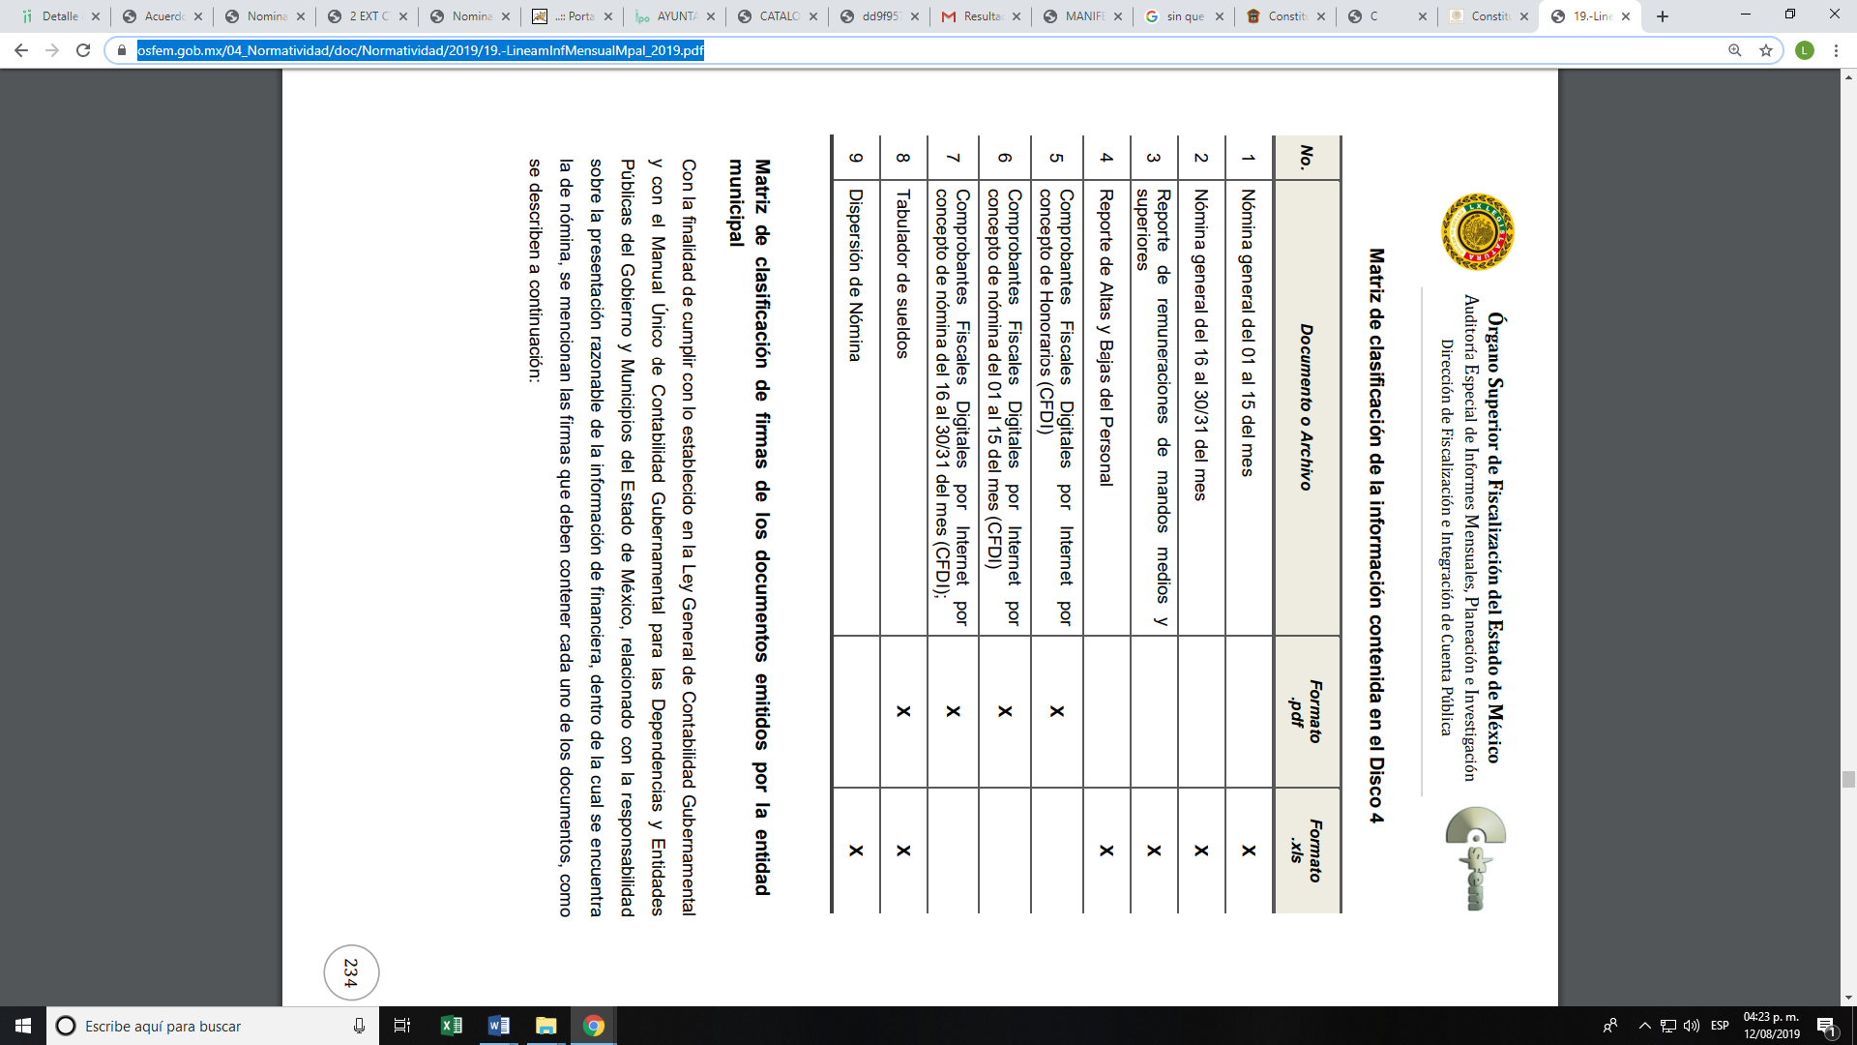

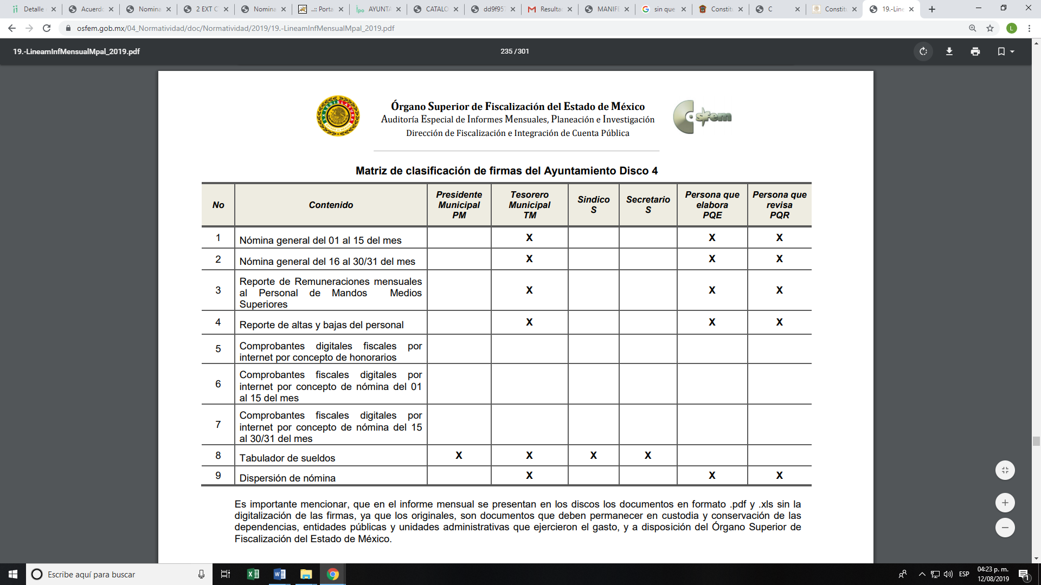


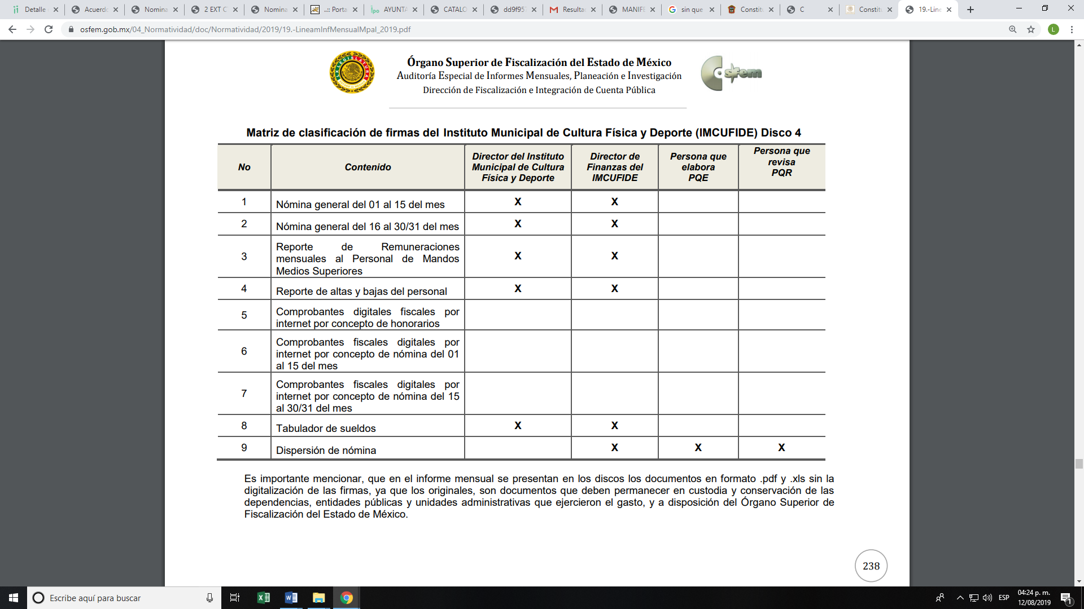

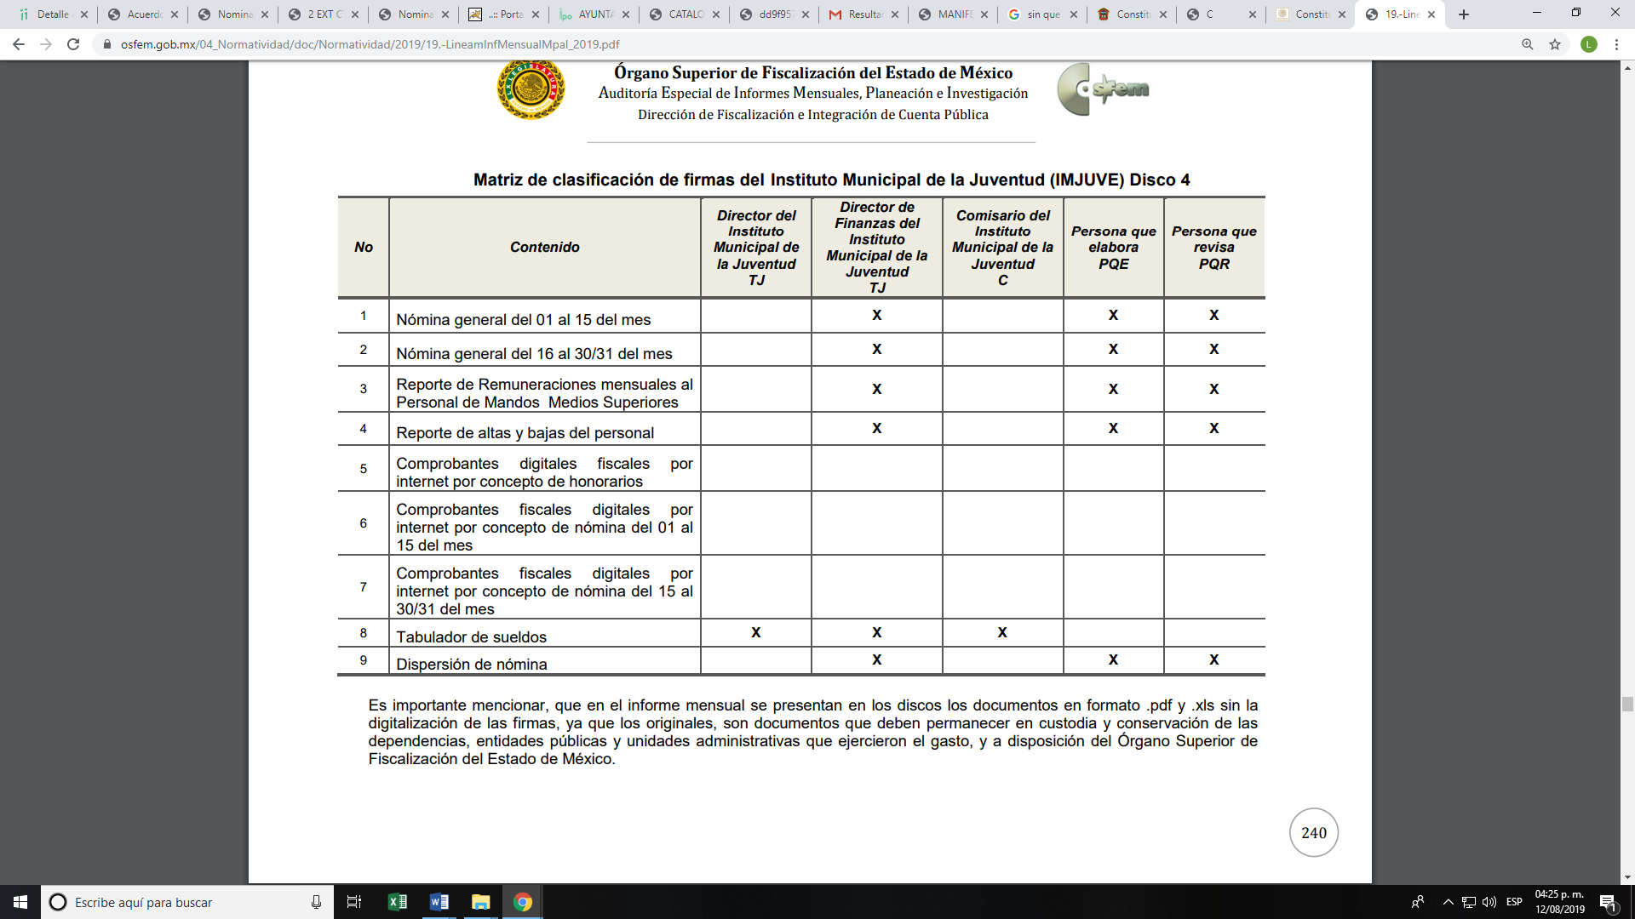

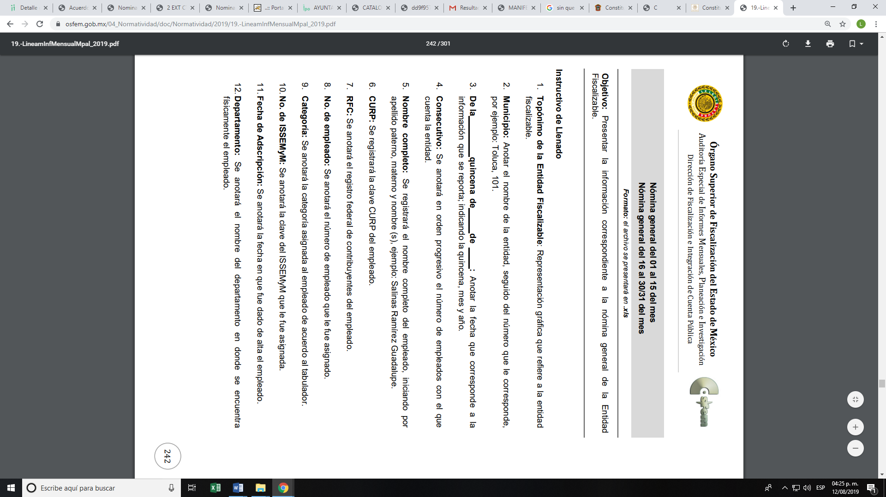



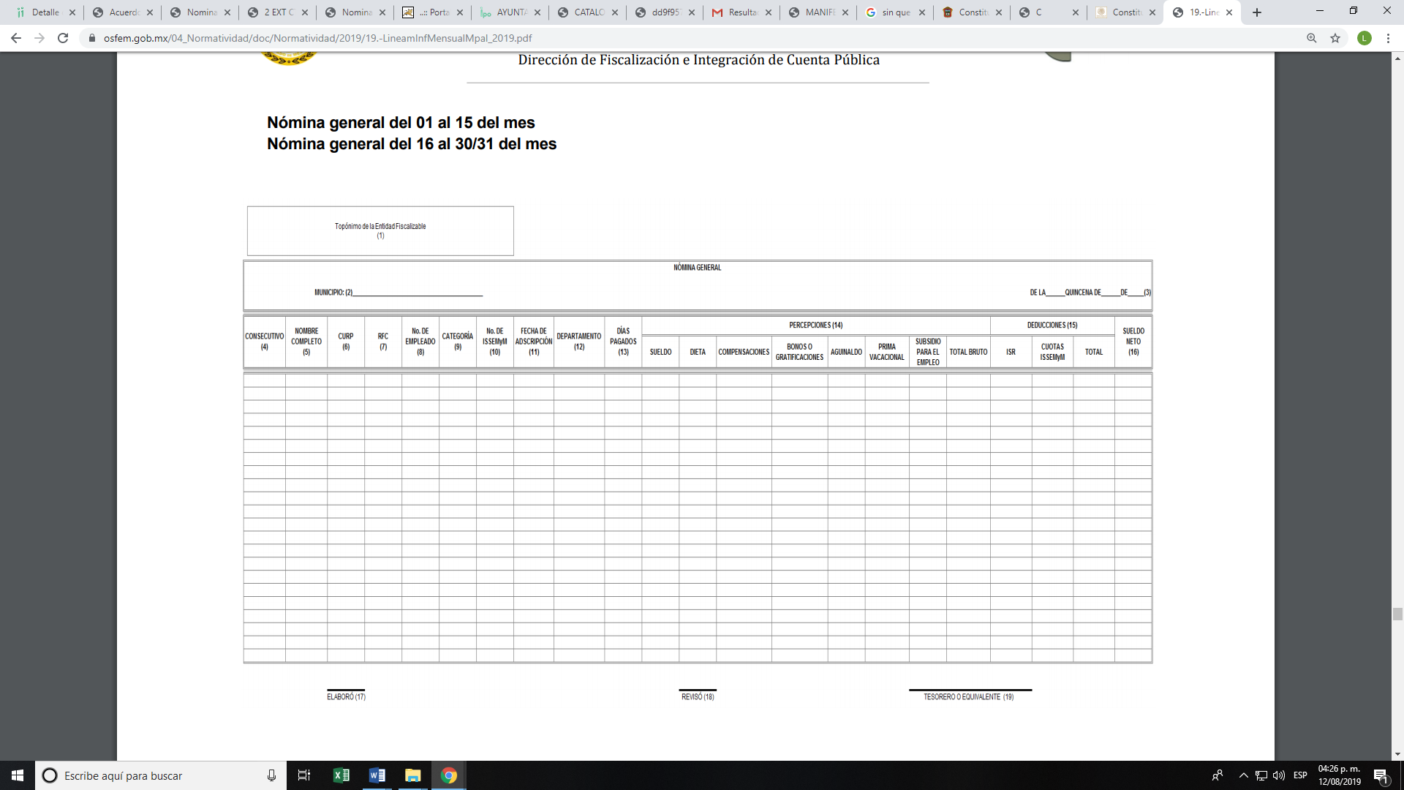


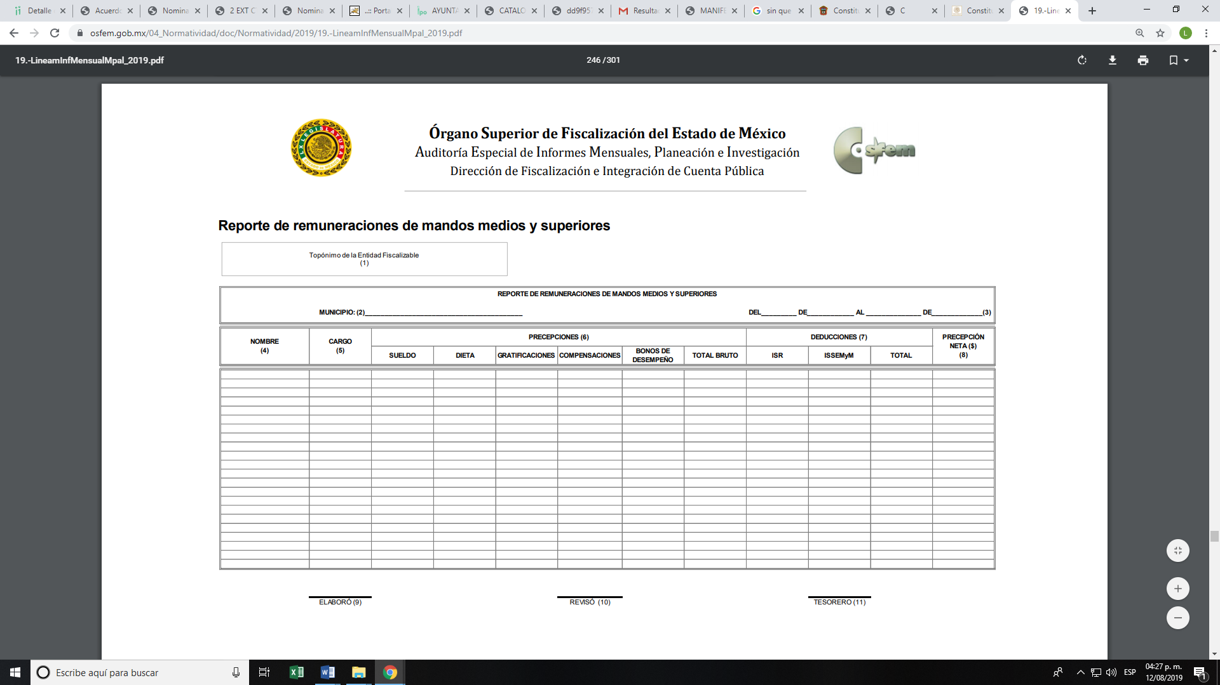



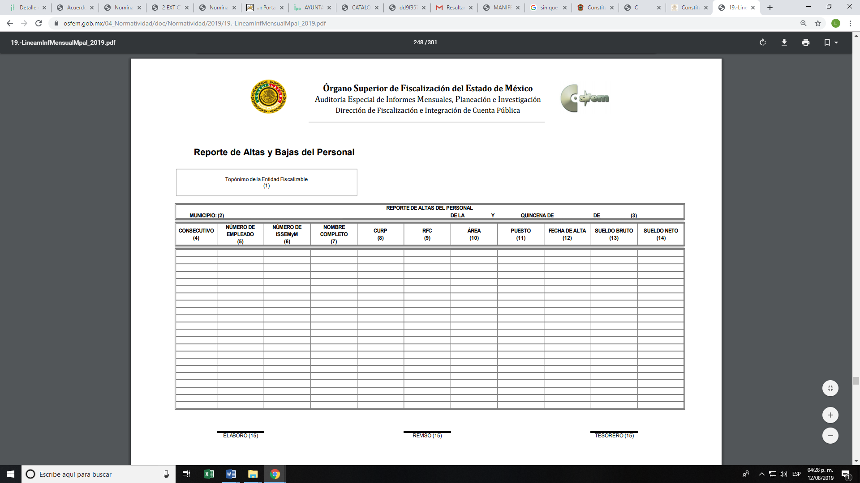

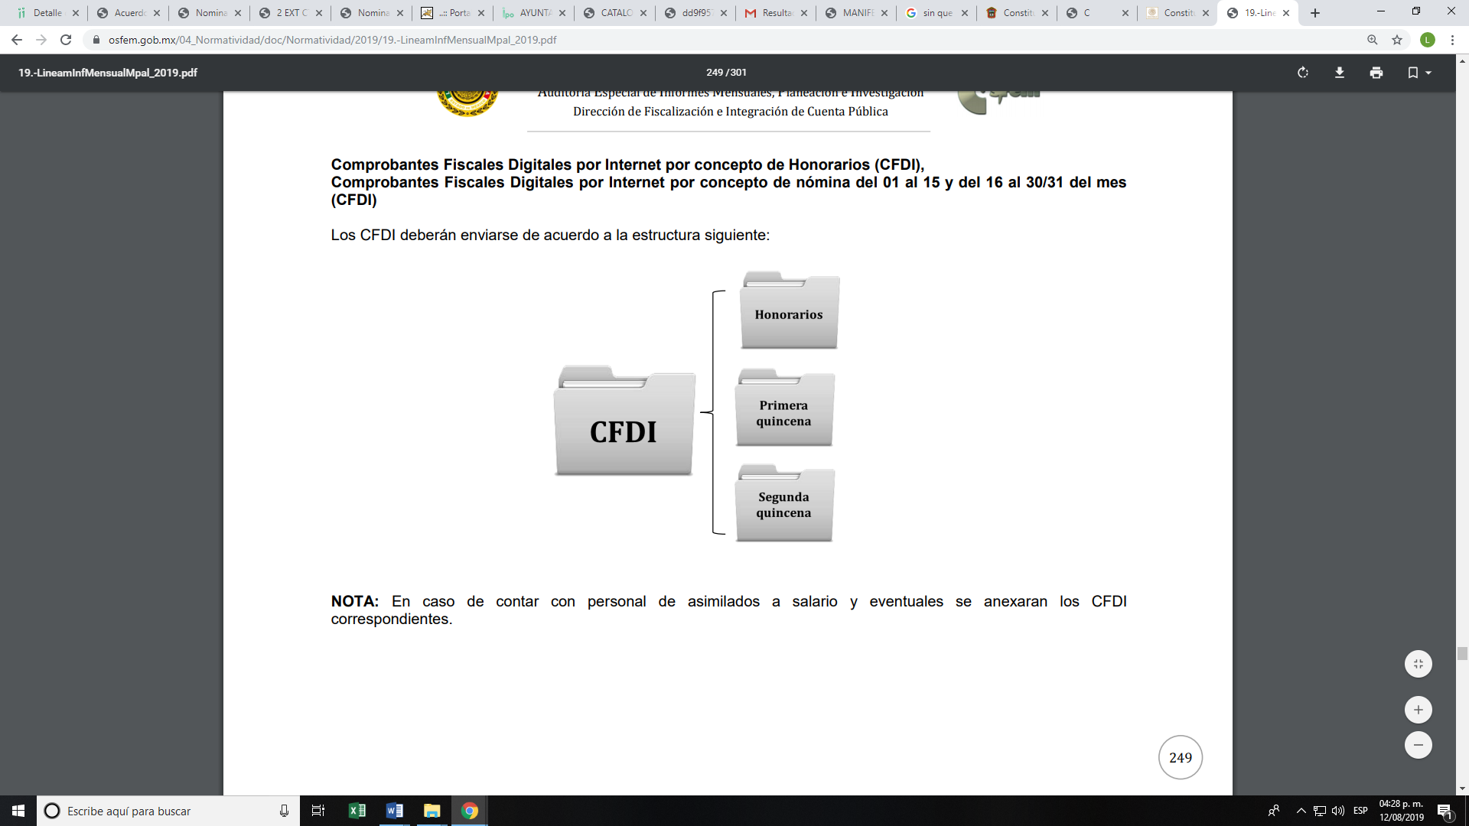




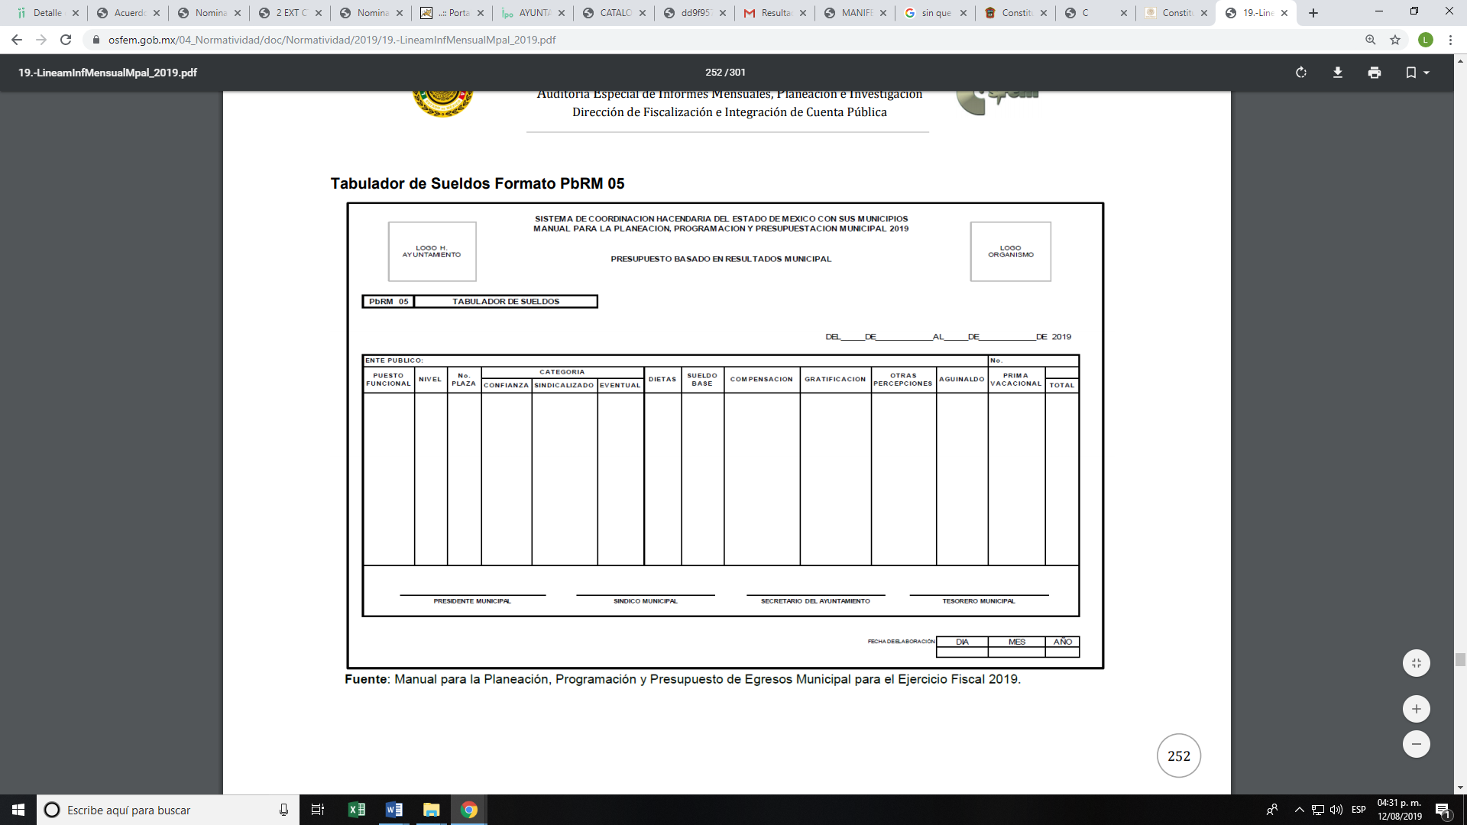



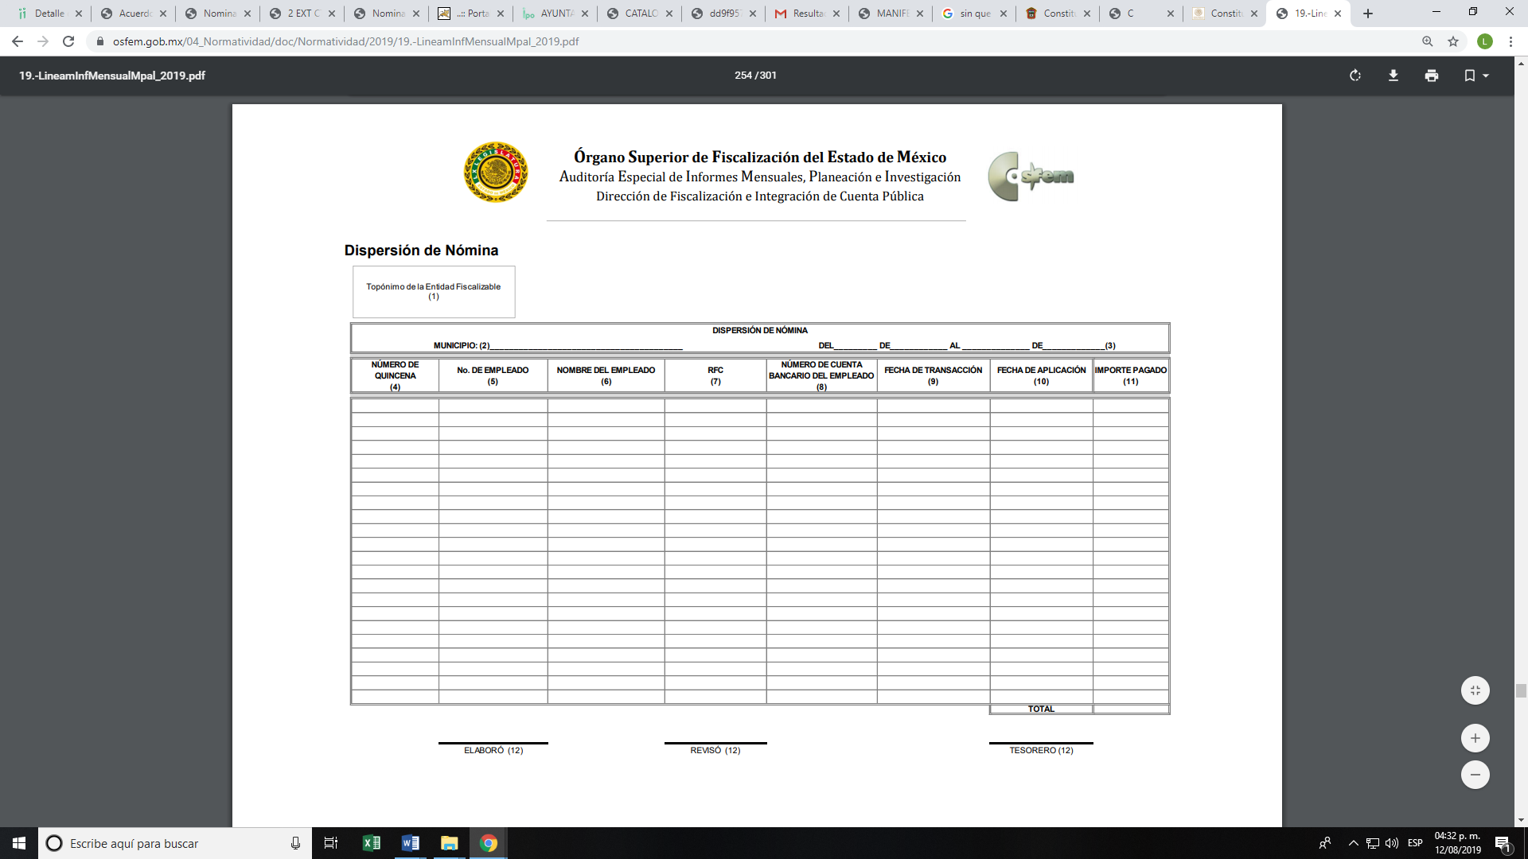

Así las cosas, resulta claro que existe fuente obligacional que constriñe al SUJETO OBLIGADO, para entregar los informes mensuales al OSFEM de conformidad con el artículo 32 de la Ley de Fiscalización Superior del Estado de México, en los cuales se incluye lo referente al Disco 4, que comprenden las remuneraciones que perciben por el empleo, cargo o comisión de cualquier naturaleza los servidores públicos municipales; en consecuencia, la información solicitada; por EL RECURRENTE debe obrar en los archivos del SUJETO OBLIGADO.

En este sentido, de acuerdo a la naturaleza de la información solicitada, se concluye que ésta es de interés general y de alcance público, puesto que la ciudadanía tiene derecho a saber cuánto es el gasto ejercido para el pago de remuneraciones por servicios personales al realizar las funciones públicas, esto es, su acceso permite transparentar la aplicación de los recursos públicos que son otorgados para el cumplimiento de sus funciones, ello conforme a lo dispuesto por el artículo 23, fracción IV y penúltimo párrafo de la Ley de Transparencia y Acceso a la Información Pública del Estado de México y Municipios, citado al inicio del presente estudio, mismo que establece como deber de los Sujetos Obligados el hacer pública toda la información respecto a los montos y nombres de las personas a quienes se entreguen recursos públicos y con ello transparentar la forma, términos, causas y finalidad en la disposición de esos recursos.

Sirve de sustento por analogía, para justificar la publicidad sobre los datos relativos a los montos por concepto de pago de las remuneraciones, los criterios 01/2003 y 02/2003 emitidos por el Comité de Acceso a la Información Pública y Protección de Datos Personales de la Suprema Corte de Justicia de la Nación que a continuación se citan:
“Criterio 01/2003.
“INGRESOS DE LOS SERVIDORES PÚBLICOS. CONSTITUYEN INFORMACIÓN PÚBLICA AÚN Y CUANDO SU DIFUSIÓN PUEDE AFECTAR LA VIDA O LA SEGURIDAD DE AQUELLOS. Si bien el artículo 13, fracción IV, de la Ley Federal de Transparencia y Acceso a la información Pública Gubernamental establece que debe clasificarse como información confidencial la que conste en expedientes administrativos cuya difusión pueda poner en riesgo la vida, la seguridad o la salud de cualquier persona, debe reconocerse que aun y cuando en ese supuesto podría encuadrar la relativa a las percepciones ordinarias y extraordinaria de los servidores públicos, ello no obsta para reconocer que el legislador estableció en el artículo 7 de ese mismo ordenamiento que la referida información, como una obligación de trasparencia, deben publicarse en medios remotos o locales de comunicación electrónica, lo que se sustenta en el hecho de que el monto de todos los ingresos que recibe un servidor público por desarrollar las labores que les son encomendadas con motivo del desempeño del cargo respecto. Constituyen información pública, en tanto que se trata de erogaciones que realiza un órgano del Estado en base con los recursos que encuentran su origen en mayor medida en las contribuciones aportados por los gobernados…”
“Criterio 02/2003.
INGRESOS DE LOS SERVIDORES PÚBLICOS, SON INFORMACIÓN PÚBLICA AÚN Y CUANDO CONSTITUYEN DATOS PERSONALES QUE SE REFIEREN AL PATRIMONIO DE AQUÉLLOS. De la interpretación sistemática de lo previsto en los artículos 3º, fracción II; 7º, 9º y 18, fracción II, de la Ley Federal de Transparencia y Acceso a la Información Pública Gubernamental se advierte que no constituye información confidencial la relativa a los ingresos que reciben los servidores públicos, ya que aun y cuando se trata de datos personales relativos a su patrimonio, para su difusión no se requiere consentimiento de aquellos, lo que deriva del hecho de que en términos de los previsto en el citado ordenamiento deben ponerse a disposición del público a través de medios remotos o locales de comunicación electrónica, tanto el directorio de servidores públicos como las remuneraciones mensuales por puesto incluso el sistema de compensación…”
(Énfasis añadido)

En este sentido, EL SUJETO OBLIGADO se encuentra constreñido a entregar la información solicitada por EL RECURRENTE, de acuerdo a lo dispuesto por los artículos 3, fracción XI, 12 y 92, fracción VIII de la Ley de Transparencia y Acceso a la Información Pública del Estado de México y Municipios, de los cuales se desprende que es información pública la contenida en los documentos que los Sujetos Obligados generen, administren o se encuentre en su posesión en ejercicio de sus atribuciones; así como, una obligación de transparencia común el poner a disposición del público de manera permanente y actualizada en forma sencilla precisa y entendible en los medios electrónicos respectivos, la remuneración bruta y neta de todos los servidores públicos de base y de confianza, señalando la periodicidad de dicha remuneración.
A fin de robustecer lo anterior, a continuación se citan los artículos en referencia:

“Artículo 3. Para los efectos de la presente Ley se entenderá por:
…
XI. Documento: Los expedientes, reportes, estudios, actas, resoluciones, oficios, correspondencia, acuerdos, directivas, directrices, circulares, contratos, convenios, instructivos, notas, memorandos, estadísticas o bien, cualquier otro registro que documente el ejercicio de las facultades, funciones y competencias de los sujetos obligados, sus servidores públicos e integrantes, sin importar su fuente o fecha de elaboración. Los documentos podrán estar en cualquier medio, sea escrito, impreso, sonoro, visual, electrónico, informático u holográfico;
…

Artículo 12. Quienes generen, recopilen, administren, manejen, procesen, archiven o conserven información pública serán responsables de la misma en los términos de las disposiciones jurídicas aplicables.
Los sujetos obligados sólo proporcionarán la información pública que se les requiera y que obre en sus archivos y en el estado en que ésta se encuentre. La obligación de proporcionar información no comprende el procesamiento de la misma, ni el presentarla conforme al interés del solicitante; no estarán obligados a generarla, resumirla, efectuar cálculos o practicar investigaciones.

Artículo 92. Los sujetos obligados deberán poner a disposición del público de manera permanente y actualizada de forma sencilla, precisa y entendible, en los respectivos medios electrónicos, de acuerdo con sus facultades, atribuciones, funciones u objeto social, según corresponda, la información, por lo menos, de los temas, documentos y políticas que a continuación se señalan:
…
VIII. La remuneración bruta y neta de todos los servidores públicos de base o de confianza, de todas las percepciones, incluyendo sueldos, prestaciones, gratificaciones, primas, comisiones, dietas, bonos, estímulos, ingresos y sistemas de compensación, señalando la periodicidad de dicha remuneración;”

(Énfasis añadido)

Siendo aplicable, el criterio de interpretación en el orden administrativo número 0002-11, emitido por Acuerdo del Pleno del Instituto de Transparencia y Acceso a la Información Pública y Protección de Datos Personales del Estado de México y Municipios, publicado en el Periódico Oficial del Gobierno del Estado Libre y Soberano de México “Gaceta del Gobierno” el diecinueve de octubre de dos mil once, cuyo rubro y texto dispone:

“CRITERIO 0002-11
INFORMACIÓN PÚBLICA, CONCEPTO DE, EN MATERIA DE TRANSPARENCIA. INTERPRETACIÓN TEMÁTICA DE LOS ARTÍCULOS 2 2, FRACCIÓN V, XV, Y XVI, 32, 4,11 Y 41. De conformidad con los artículos antes referidos, el derecho de acceso a la información pública, se define en cuanto a su alcance y resultado material, el acceso a los archivos, registros y documentos públicos, administrados, generados o en posesión de los órganos u organismos públicos, en virtud del ejercicio de sus funciones de derecho público, sin importar su fuente, soporte o fecha de elaboración.
En consecuencia el acceso a la información se refiere a que se cumplan cualquiera de los siguientes tres supuestos:
1) Que se trate de información registrada en cualquier soporte documental, que en ejercicio de las atribuciones conferidas, sea generada por los Sujetos Obligados;
2) Que se trate de información registrada en cualquier soporte documental, que en ejercicio de las atribuciones conferidas, sea administrada por los Sujetos Obligados, y
3) Que se trate de información registrada en cualquier soporte documental, que en ejercicio de las atribuciones conferidas, se encuentre en posesión de los Sujetos Obligados.”

(Énfasis Añadido)

Una vez precisado lo anterior, se procede al análisis de la naturaleza jurídica de la información solicitada; atento a ello, y derivado que la solicitud del particular se encuentra relacionada con recibos de pago de todos los servidores públicos de confianza, sindicalizados, honorarios y lista de raya; al respecto, es importante traer a contexto lo establecido en los artículos 4, fracción III, 6, 7, 8, 12, 13, 49, fracciones II y III, 54, primer párrafo, 56, fracción I, de la Ley del Trabajo de los Servidores Públicos del Estado y Municipios:

“Artículo 4. Para efectos de esta ley se entiende:
[…]
III. Institución Pública: A cada uno de los poderes públicos del Estado, los municipios y los tribunales administrativos; así como los organismos descentralizados, fideicomisos de carácter estatal y municipal, y los órganos autónomos que sus leyes de creación así lo determinen.
Artículo 6. Los servidores públicos se clasifican en generales y de confianza, los cuales, de acuerdo con la duración de sus relaciones de trabajo pueden ser: por tiempo u obra determinados o por tiempo indeterminado.
Artículo 7. Son servidores públicos generales los que prestan sus servicios en funciones operativas de carácter manual, material, administrativo, técnico, profesional o de apoyo, realizando tareas asignadas por sus superiores o determinadas en los manuales internos de procedimientos o guías de trabajo, no comprendidos dentro del siguiente artículo.
Artículo 8. Se entiende por servidores públicos de confianza:
I. Aquéllos cuyo nombramiento o ejercicio del cargo requiera de la intervención directa del titular de la institución pública, del órgano de gobierno o de los Organismos Autónomos Constitucionales; siendo atribución de éstos su nombramiento o remoción en cualquier momento;
II. Aquéllos que tengan esa calidad en razón de la naturaleza de las funciones que desempeñen y no de la designación que se dé al puesto.
Son funciones de confianza: las de dirección, inspección, vigilancia, auditoría, fiscalización, asesoría, procuración y administración de justicia y de protección civil, así como las que se relacionen con la representación directa de los titulares de las instituciones públicas o dependencias, con el manejo de recursos, las que realicen los auxiliares directos, asesores, secretarios particulares y adjuntos, choferes, secretarias y demás personal operativo que les sean asignados directamente a los servidores públicos de confianza o de elección popular, así como aquellas que se desempeñen por mandato de la norma que rigen las condiciones de trabajo de la institución pública.
Sin que lo anterior implique o signifique transgredir derechos laborales, sociales o colectivos adquiridos por los trabajadores.
No se consideran funciones de confianza las de dirección, supervisión e inspección que realizan los integrantes del Sistema Educativo Estatal en los planteles educativos del propio sistema.
Artículo 12. Son servidores públicos por tiempo indeterminado quienes sean nombrados con tal carácter en plazas presupuestales.
Artículo 13. Son servidores públicos sujetos a una relación laboral por tiempo u obra determinados, aquéllos que presten sus servicios bajo esas condiciones, en razón de que la naturaleza del servicio así lo exija.
Artículo 49.- Los nombramientos, contratos o formato único de Movimientos de Personal de los servidores públicos deberán contener:
[…]
II. Cargo para el que es designado, fecha de inicio de sus servicios y lugar de adscripción;
III. Carácter del nombramiento, ya sea de servidores públicos generales o de confianza, así como la temporalidad del mismo;”
(Énfasis añadido)

Por su parte el Glosario de Términos Administrativos, de la Coordinación General de Estudios Administrativos del Instituto Nacional de Administración Pública, A. C. establece el concepto de personal a “lista de raya”, del cual se infiere el término que nos ocupa, tal y como se aprecia a continuación

“PERSONAL A LISTA DE RAYA. Lo integran los trabajadores temporales cuya relación laboral se formaliza por su inclusión en nómina o documentos denominados "Lista de Raya" y que, por lo tanto, carecen de nombramiento.”
(Énfasis añadido)

Así como se apuntó, si bien nuestra legislación no establece la definición de “lista de raya” o “nómina de personal”, estos términos son mencionados en diferentes ordenamientos legales; por ejemplo en el artículo 804 en su fracción II de la Ley Federal de Trabajo señala:

“Artículo 804.- El patrón tiene obligación de conservar y exhibir en juicio los documentos que a continuación se precisan:
…
II. Listas de raya o nómina de personal, cuando se lleven en el centro de trabajo; o recibos de pagos de salarios;
…
Los documentos señalados en la fracción I deberán conservarse mientras dure la relación laboral y hasta un año después; los señalados en las fracciones II, III y IV, durante el último año y un año después de que se extinga la relación laboral; y los mencionados en la fracción V, conforme lo señalen las Leyes que los rijan.”
(Énfasis añadido)

De lo establecido en dicho precepto legal, se advierte que la lista de raya consiste en registros conformados por el conjunto de trabajadores a los cuales se les va a remunerar por los servicios que éstos le prestan al patrón, en el cual se asientan las percepciones brutas, deducciones y el neto a recibir de dichos trabajadores, con la única especificación de que la lista de raya refiere únicamente a los trabajadores temporales.
En relación a ello, el artículo 50 de la Ley del Trabajo de los Servidores Públicos del Estado y Municipios, señala:

“Artículo 50.- El nombramiento, contrato o formato único de Movimientos de Personal aceptado obliga al servidor público a cumplir con los deberes inherentes al puesto especificado en el mismo y a las consecuencias que sean conforme a la ley, al uso y a la buena fe.
Iguales consecuencias se generarán para todos los servidores públicos, cuando la relación de trabajo se formalice mediante un contrato o por encontrarse en lista de raya.”
(Énfasis añadido)

De lo anterior, se advierte que la relación de trabajo de un servidor público se formaliza mediante nombramiento, contrato, formato único de movimientos de personal y lo referente a la lista de raya es por cuanto a la forma de pago del personal por contrato.
Una vez puntualizado lo anterior, se colige que la lista de raya contiene la información relativa a las remuneraciones de los servidores públicos temporales, por lo que para el caso de que no haya personal contratado por lista de raya, se dejan a salvo sus derechos a fin de que solo se pronuncie al respecto de la información requerida.
Ahora bien, respecto al caso particular, de la situación de los servidores públicos sindicalizados, debe precisarse el contenido de los artículos 87, fracción I, 98, fracción XIV y 139, de la Ley del Trabajo de los Servidores Públicos del Estado y Municipios, mismos que son del tenor literal siguiente:

“Artículo 87. Los servidores públicos generales por tiempo indeterminado tendrán, además, los siguientes derechos:
I. Afiliarse al sindicato correspondiente;
“Artículo 98. Son obligaciones de las instituciones públicas:
[…]
XIV. Hacer las deducciones que soliciten los sindicatos para cuotas u otros conceptos siempre que se ajusten a lo establecido en esta ley, Asimismo, comunicar al sindicato las altas y bajas y demás información relativa a los servidores públicos sindicalizados para el ejercicio de los derechos que les correspondan;”
Artículo 138. Sindicato es la asociación de servidores públicos generales constituida para el estudio, mejoramiento y defensa de sus intereses comunes.
Las instituciones públicas en su conjunto, reconocerán como titulares de las relaciones colectivas de trabajo, únicamente a un sindicato de servidores públicos generales y a uno de maestros que serán los que cuenten con registro ante el Tribunal, así como a aquellos registrados que representen a los docentes en las instituciones de carácter educativo cuyo decreto de creación establezca su autonomía en su régimen sindical.
En el caso de los trabajadores del Subsistema Educativo Federalizado se reconoce a su Sindicato Nacional de Trabajadores de la Educación.
Se reconocerán asimismo, a los demás sindicatos de servidores públicos que, en su caso, se incorporen a la administración pública estatal con motivo de procesos de descentralización federal.
Artículo 139.- Los servidores públicos de confianza no podrán ser miembros de los sindicatos. Cuando los servidores públicos sindicalizados desempeñen un puesto de confianza, deberán cumplir con lo establecido en el artículo 11 de la presente Ley.
Artículo 140. Ningún servidor público podrá ser obligado a formar parte de un sindicato, o bien a no formar parte de él, pero una vez que soliciten y obtengan su ingreso, no podrán dejar de formar parte de él, salvo que fueran expulsados.”
(Énfasis añadido)

De los preceptos en cita, se advierte que, únicamente los servidores públicos generales contratados por tiempo indeterminado tienen el derecho de afiliarse a los sindicatos correspondientes; asimismo, una vez que soliciten formar parte de alguno y sea obtenido su ingreso, no podrán dejar de formar parte de él, salvo que fueren expulsados. Hecho lo anterior, será el sindicato correspondiente, quien solicite al Municipio, realizar las deducciones correspondientes, quien a su vez, deberá comunicar al sindicato las altas y bajas y demás información relativa a los servidores públicos sindicalizados.

Asimismo, se advierte que EL SUJETO OBLIGADO, como institución pública de realizar las deducciones correspondientes al personal sindicalizado, así como de dar a conocer a los sindicatos, cualquier información relativa a dicho personal, por tanto, genera, posee y administra, la documentación en la que consten los servidores públicos generales que tienen el carácter de sindicalizados.

Por tanto, se determina ordenar su entrega al RECURRENTE en versión pública, toda vez que ésta tiene por objeto proteger datos personales, entendiéndose por tales, aquéllos que hacen identificable a una persona física o jurídica colectiva, de conformidad con el ordinal 3, fracción IX de la Ley de Transparencia y Acceso a la Información Pública del Estado de México y Municipios, y artículo 4, fracción XI de la Ley de Protección de Datos Personales en posesión de Sujetos Obligados del Estado de México y Municipios.
Ahora bien, en relación a la versión pública de la información de la que se ordena su entrega, en términos del artículo 143 de la Ley de Transparencia y Acceso a la Información Pública del Estado de México y Municipios, deberá omitirse, eliminarse o suprimirse la información confidencial.
En ese sentido, sólo podrán ser testados los datos que actualicen las hipótesis normativas previstas en dicho precepto legal y deberá procederse a su clasificación mediante las formalidades de Ley, es decir, que el Comité de Transparencia del SUJETO OBLIGADO emita el Acuerdo de Clasificación correspondiente debidamente fundado y motivado, en el cual se sustente la versión pública, misma que deberá cumplir cabalmente con las formalidades previstas en el precepto antes referido; así como, con los numerales aplicables de los LINEAMIENTOS GENERALES EN MATERIA DE CLASIFICACIÓN Y DESCLASIFICACIÓN DE LA INFORMACIÓN, ASÍ COMO PARA LA ELABORACIÓN DE VERSIONES PÚBLICAS, publicados en el Diario Oficial de la Federación en fecha 15 de abril de 2016, mediante Acuerdo del Consejo Nacional del Sistema Nacional de Transparencia, Acceso a la Información Pública y Protección de Datos Personales.
Así, respecto de los documentos que EL SUJETO OBLIGADO ha de entregar en versión pública, se deberá omitir, eliminar o suprimir la información personal de los servidores públicos, como Registro Federal de Contribuyentes (RFC), Clave Única de Registro de Población (CURP), clave del Instituto de Seguridad Social del Estado de México y Municipios (ISSEMyM), los descuentos que se realicen por pensión alimenticia o deducciones estrictamente personales o de cualquier índole siempre que, no se encuentren relacionados con los impuestos o las cuotas por seguridad social, número de cuenta o cualquier otro dato que ponga en riesgo la vida, seguridad y salud de dichas personas.
En el caso específico de la nómina solicitada, obran datos que son considerados confidenciales, cuyo acceso debe ser restringido, los cuales deben testarse al momento de la elaboración de versiones públicas, como es el caso del RFC, CURP, la Clave de cualquier tipo de seguridad social (ISSEMyM, u otros), así como, los préstamos o descuentos que se le hagan al servidor público.

Igualmente, resulta importante destacar el documento que se ordena entregar pudiera contener lo referente al número de cuenta bancaria de las personas jurídico colectivas es información que sólo su titular o personas autorizadas poseen para el acceso o consulta de información patrimonial, o para la realización de operaciones bancarias de diversa naturaleza, por lo que la difusión pública del mismo facilitaría la afectación al patrimonio del titular de la cuenta.
Por lo anterior, el número de cuenta bancaria debe ser clasificado como confidencial con fundamento en la fracciones I y II del artículo 143 de la Ley de la Materia vigente en la Entidad; en razón de que con su difusión se estaría poniendo en riesgo la seguridad de su titular.

Además de que la publicidad de los números de cuenta bancaria de los proveedores de bienes o servicios, en nada contribuye a la rendición de cuentas o a la transparencia de la gestión gubernamental, ni refleja el desempeño de los servidores públicos, sino por el contrario, dar a conocer los números de las cuentas bancarias hace vulnerable a los mismos, al abrir la posibilidad de que terceros que cuenten con las posibilidades tecnológicas y/o económicas puedan realizar actos ilícitos mediante operaciones cibernéticas; en esa virtud, este Instituto determina que dicha información no puede ser del dominio público, toda vez que se podría dar un uso inadecuado a la misma o cometer algún ilícito o fraude en contra del patrimonio de los particulares.

Es por esta razón, que se debe omitir el o los números de cuentas bancarias, en las versiones públicas que de los documentos que se hagan para ser entregadas al RECURRENTE.

Lo anterior encuentra sustento a su vez en lo señalado en el criterio 10/13 emitido por el ahora Instituto Nacional de Transparencia, Acceso a la Información y Protección de Datos Personales, que a la letra dice:

“Número de cuenta bancaria de particulares, personas físicas y morales, constituye información confidencial. De conformidad con lo dispuesto en el artículo 18, fracciones I (personas morales) y II (personas físicas) de la Ley Federal de Transparencia y Acceso a la Información Pública Gubernamental, el número de cuenta bancaria de los particulares es información confidencial por referirse a su patrimonio. A través de dicho número, el cliente puede acceder a la información relacionada con su patrimonio, contenida en las bases de datos de las instituciones bancarias y financieras, en donde se pueden realizar diversas transacciones como son movimientos y consulta de saldos. Por lo anterior, en los casos en que el acceso a documentos conlleve la revelación del número de cuenta bancaria de un particular, deberán elaborarse versiones públicas en las que deberá testarse dicho dato, por tratarse de información de carácter patrimonial, cuya difusión no contribuye a la rendición de cuentas.”(Sic)

Por cuanto hace al RFC de las personas físicas, constituye un dato personal, ya que se genera con caracteres alfanuméricos obtenidos a partir del nombre en mayúsculas sin acentos ni diéresis y la fecha de nacimiento de cada persona; es decir la primera letra del apellido paterno; seguida de la primera letra Vocal del primer apellido; seguida de la primera letra del segundo apellido y por último la primera letra del nombre, posterior la fecha de nacimiento año/mes/día y finalmente la homoclave; la cual, para su obtención es necesario acreditar personalidad, fecha de nacimiento entre otros con documentos oficiales.
Al respecto, es aplicable el Criterio 19/17 de la Segunda Época, emitido por el Instituto Nacional de Transparencia, Acceso a la Información y Protección de Datos Personales, que dice:
“Registro Federal de Contribuyentes (RFC) de personas físicas. El RFC es una clave de carácter fiscal, única e irrepetible, que permite identificar al titular, su edad y fecha de nacimiento, por lo que es un dato personal de carácter confidencial.
Resoluciones:
• RRA 0189/17. Morena. 08 de febrero de 2017. Por unanimidad. Comisionado Ponente Joel Salas Suárez.
• RRA 0677/17. Universidad Nacional Autónoma de México. 08 de marzo de 2017. Por unanimidad. Comisionado Ponente Rosendoevgueni Monterrey Chepov.
• RRA 1564/17. Tribunal Electoral del Poder Judicial de la Federación. 26 de abril de 2017. Por unanimidad. Comisionado Ponente Oscar Mauricio Guerra Ford.” (Sic)
(Énfasis añadido)
De lo anterior, se desprende que el RFC se vincula al nombre de su titular, permitiendo identificar la edad de la persona y fecha de nacimiento, determinando la identificación de dicha persona para efectos fiscales, por lo que éste constituye un dato personal que concierne a una persona física identificada e identificable en términos de los artículos 3, fracción IX de la Ley de Transparencia y Acceso a la Información Pública del Estado de México y Municipios y 4, fracción XI de la Ley de Protección de Datos Personales en Posesión de Sujetos Obligados del Estado de México y Municipios.
Por cuanto hace a la CURP, constituye un dato personal, ya que tiene como finalidad registrar a cada una de las personas que integran la población del país, con los datos que permitan certificar y acreditar fehacientemente su identidad, la cual servirá para identificarla de manera individual.
Lo anterior, tiene sustento en los artículos 86 y 91 de la Ley General de Población, la cual señala lo siguiente:
“Artículo 86. El Registro Nacional de Población tiene como finalidad registrar a cada una de las personas que integran la población del país, con los datos que permitan certificar y acreditar fehacientemente su identidad.
Artículo 91. Al incorporar a una persona en el Registro Nacional de Población, se le asignará una clave que se denominará Clave Única de Registro de Población. Esta servirá para registrarla e identificarla en forma individual.”
(Énfasis añadido)

Ahora bien, la CURP está integrada de 18 elementos representados por letras y números, que se generan a partir de los datos contenidos en un documento probatorio de identidad (acta de nacimiento, carta de naturalización o documento migratorio), la cual se integra de la primera letra del apellido paterno; seguida de la primera letra Vocal del primer apellido; seguida de la primera letra del segundo apellido y por último la primera letra del nombre; fecha de nacimiento año/mes/día; sexo; Entidad Federativa de nacimiento; consonantes internas del nombre y apellidos; un diferenciador de homonimia y siglo; y un digito verificador, que garantizan la correcta integración.
Al respecto, el INAI, a través del Criterio 18/17 de la Segunda Época, señala literalmente lo siguiente:

“Clave Única de Registro de Población (CURP). La Clave Única de Registro de Población se integra por datos personales que sólo conciernen al particular titular de la misma, como lo son su nombre, apellidos, fecha de nacimiento, lugar de nacimiento y sexo. Dichos datos, constituyen información que distingue plenamente a una persona física del resto de los habitantes del país, por lo que la CURP está considerada como información confidencial.
Resoluciones:
• RRA 3995/16. Secretaría de la Defensa Nacional. 1 de febrero de 2017. Por unanimidad. Comisionado Ponente Rosendoevgueni Monterrey Chepov.
• RRA 0937/17. Senado de la República. 15 de marzo de 2017. Por unanimidad. Comisionada Ponente Ximena Puente de la Mora.
• RRA 0478/17. Secretaría de Relaciones Exteriores. 26 de abril de 2017. Por unanimidad. Comisionada Ponente Areli Cano Guadiana.” (Sic)
(Énfasis añadido)
De lo anterior, se desprende que la CURP se encuentra vinculada al nombre y apellidos de la persona, permitiendo identificar fecha y lugar de nacimiento, así como el sexo; datos que únicamente le atañen a su titular, por lo que, ésta constituye un dato personal que concierne a una persona física identificada e identificable en términos de los artículos 2, fracción II de la Ley de Transparencia y Acceso a la Información Pública del Estado de México y Municipios y 4, fracción XI de la Ley de Protección de Datos Personales en Posesión de Sujetos Obligados del Estado de México y Municipios.

Por cuanto hace a la Clave de cualquier tipo de seguridad social (ISSEMyM, u otros), está integrado por una secuencia de números con los que se identifica a los trabajadores que cubren las cuotas respectivas, asimismo, lo identifica con la fuente de trabajo; por lo que al ser una clave de identificación de los trabajadores, constituye información confidencial, dato que únicamente le atañe al servidor público, por lo constituye un dato personal que concierne a una persona física identificada e identificable en términos de los artículos 2, fracción II de la Ley de Transparencia y Acceso a la Información Pública del Estado de México y Municipios y 4, fracción XI de la Ley de Protección de Datos Personales en Posesión de Sujetos Obligados del Estado de México y Municipios.

Respecto de los préstamos o descuentos de carácter personal, éstos no deben tener relación con la prestación del servicio; es decir, son confidenciales los préstamos o descuentos que se le hagan a la persona en los que no se involucren instituciones públicas, en virtud de no favorecer en la transparencia y rendición de cuentas, sino, por el contrario con ello se violentaría la protección de información confidencial, porque incide en la intimidad de un individuo identificado.
Por su parte, el artículo 84 de la Ley del Trabajo de los Servidores Públicos del Estado y Municipios, señala:
“ARTICULO 84. Sólo podrán hacerse retenciones, descuentos o deducciones al sueldo de los servidores públicos por concepto de:
I. Gravámenes fiscales relacionados con el sueldo;
II. Deudas contraídas con las instituciones públicas o dependencias por concepto de anticipos de sueldo, pagos hechos con exceso, errores o pérdidas debidamente comprobados;
III. Cuotas sindicales;
IV. Cuotas de aportación a fondos para la constitución de cooperativas y de cajas de ahorro, siempre que el servidor público hubiese manifestado previamente, de manera expresa, su conformidad;
V. Descuentos ordenados por el Instituto de Seguridad Social del Estado de México y Municipios, con motivo de cuotas y obligaciones contraídas con éste por los servidores públicos;
VI. Obligaciones a cargo del servidor público con las que haya consentido, derivadas de la adquisición o del uso de habitaciones consideradas como de interés social;
VII. Faltas de puntualidad o de asistencia injustificadas;
VIII. Pensiones alimenticias ordenadas por la autoridad judicial; o
IX. Cualquier otro convenido con instituciones de servicios y aceptado por el servidor público.
El monto total de las retenciones, descuentos o deducciones no podrá exceder del 30% de la remuneración total, excepto en los casos a que se refieren las fracciones IV, V y VI de este artículo, en que podrán ser de hasta el 50%, salvo en los casos en que se demuestre que el crédito se concedió con base en los ingresos familiares para hacer posible el derecho constitucional a una vivienda digna, o se refieran a lo establecido en la fracción VIII de este artículo, en que se ajustará a lo determinado por la autoridad judicial.”
(Énfasis añadido)

Derivado de lo anterior, la ley establece claramente cuáles son esos descuentos o gravámenes que directamente se relacionan con las obligaciones adquiridas como servidores públicos y aquéllos que únicamente inciden en su vida privada. De este modo, descuentos por pensiones alimenticias o créditos adquiridos con instituciones privadas o públicas pero que fueron contraídas en forma individual, son información que debe clasificarse como confidencial.

Por ende, EL SUJETO OBLIGADO debe testar los datos confidenciales, sin pasar por alto que la clasificación respectiva tiene que cumplirse a través de la forma y formalidades que la Ley impone; es decir, mediante Acuerdo debidamente fundado y motivado, en términos de los numerales 49, fracción VIII y 132, fracciones II y III de la Ley de Transparencia y Acceso a la Información Pública del Estado de México y Municipios, así como los numerales Segundo, fracción XVIII, y del Cuarto al Décimo Primero de los Lineamientos Generales en materia de Clasificación y Desclasificación de la Información, así como para la elaboración de Versiones Públicas, que literalmente expresan:

Ley de Transparencia y Acceso a la Información Pública del Estado de México y Municipios
“Artículo 49. Los Comités de Transparencia tendrán las siguientes atribuciones:
VIII. Aprobar, modificar o revocar la clasificación de la información;
Artículo 132. La clasificación de la información se llevará a cabo en el momento en que:
…
II. Se determine mediante resolución de autoridad competente; o
III. Se generen versiones públicas para dar cumplimiento a las obligaciones de transparencia previstas en esta Ley.”
Lineamientos Generales en materia de Clasificación y Desclasificación de la Información
“Segundo.- Para efectos de los presentes Lineamientos Generales, se entenderá por:
XVIII. Versión pública: El documento a partir del que se otorga acceso a la información, en el que se testan partes o secciones clasificadas, indicando el contenido de éstas de manera genérica, fundando y motivando la reserva o confidencialidad, a través de la resolución que para tal efecto emita el Comité de Transparencia.
Cuarto. Para clasificar la información como reservada o confidencial, de manera total o parcial, el titular del área del sujeto obligado deberá atender lo dispuesto por el Título Sexto de la Ley General, en relación con las disposiciones contenidas en los presentes lineamientos, así como en aquellas disposiciones legales aplicables a la materia en el ámbito de sus respectivas competencias, en tanto estas últimas no contravengan lo dispuesto en la Ley General.
Los sujetos obligados deberán aplicar, de manera estricta, las excepciones al derecho de acceso a la información y sólo podrán invocarlas cuando acrediten su procedencia.
Quinto. La carga de la prueba para justificar toda negativa de acceso a la información, por actualizarse cualquiera de los supuestos de clasificación previstos en la Ley General, la Ley Federal y leyes estatales, corresponderá a los sujetos obligados, por lo que deberán fundar y motivar debidamente la clasificación de la información ante una solicitud de acceso o al momento en que generen versiones públicas para dar cumplimiento a las obligaciones de transparencia, observando lo dispuesto en la Ley General y las demás disposiciones aplicables en la materia.
Sexto. Los sujetos obligados no podrán emitir acuerdos de carácter general ni particular que clasifiquen documentos o expedientes como reservados, ni clasificar documentos antes de que se genere la información o cuando éstos no obren en sus archivos.
La clasificación de información se realizará conforme a un análisis caso por caso, mediante la aplicación de la prueba de daño y de interés público.
Séptimo. La clasificación de la información se llevará a cabo en el momento en que:
I. Se reciba una solicitud de acceso a la información;
II. Se determine mediante resolución de autoridad competente, o
III. Se generen versiones públicas para dar cumplimiento a las obligaciones de transparencia previstas en la Ley General, la Ley Federal y las correspondientes de las entidades federativas.
Los titulares de las áreas deberán revisar la clasificación al momento de la recepción de una solicitud de acceso a la información, para verificar si encuadra en una causal de reserva o de confidencialidad.
Octavo. Para fundar la clasificación de la información se debe señalar el artículo, fracción, inciso, párrafo o numeral de la ley o tratado internacional suscrito por el Estado mexicano que expresamente le otorga el carácter de reservada o confidencial.
Para motivar la clasificación se deberán señalar las razones o circunstancias especiales que lo llevaron a concluir que el caso particular se ajusta al supuesto previsto por la norma legal invocada como fundamento.
En caso de referirse a información reservada, la motivación de la clasificación también deberá comprender las circunstancias que justifican el establecimiento de determinado plazo de reserva.
Tratándose de información clasificada como confidencial respecto de la cual se haya determinado su conservación permanente por tener valor histórico, ésta conservará tal carácter de conformidad con la normativa aplicable en materia de archivos.
Los documentos contenidos en los archivos históricos y los identificados como históricos confidenciales no serán susceptibles de clasificación como reservados.
Noveno. En los casos en que se solicite un documento o expediente que contenga partes o secciones clasificadas, los titulares de las áreas deberán elaborar una versión pública fundando y motivando la clasificación de las partes o secciones que se testen, siguiendo los procedimientos establecidos en el Capítulo IX de los presentes lineamientos.
Décimo. Los titulares de las áreas, deberán tener conocimiento y llevar un registro del personal que, por la naturaleza de sus atribuciones, tenga acceso a los documentos clasificados. Asimismo, deberán asegurarse de que dicho personal cuente con los conocimientos técnicos y legales que le permitan manejar adecuadamente la información clasificada, en los términos de los Lineamientos para la Organización y Conservación de Archivos.
En ausencia de los titulares de las áreas, la información será clasificada o desclasificada por la persona que lo supla, en términos de la normativa que rija la actuación del sujeto obligado.
Décimo primero. En el intercambio de información entre sujetos obligados para el ejercicio de sus atribuciones, los documentos que se encuentren clasificados deberán llevar la leyenda correspondiente de conformidad con lo dispuesto en el Capítulo VIII de los presentes lineamientos.”
(Énfasis Añadido)

Además de lo ya señalado, no se omite mencionar que, toda vez que se ordena la entrega de la nómina de los servidores públicos adscritos al Municipio de Texcoco y ésta contiene información relativa a la Dirección General de Seguridad Pública y Movilidad y con el objeto de salvaguardar dicha información, EL SUJETO OBLIGADO deberá aplicar el proceso de disociación de la información respecto de esta Dirección, con el objeto de no identificar al servidor público con su cargo y sueldo, lo anterior, en términos del artículo 52 de la Ley de la materia por lo que deberá entregar un documento en el que obren la totalidad de los nombres de los servidores públicos de dicha área y otro en donde conste el cargo y sueldo sin que se vincule.

“Artículo 52. Las solicitudes de acceso a la información y las respuestas que se les dé, incluyendo, en su caso, la información entregada, así como las resoluciones a los recursos que en su caso se promuevan serán públicas, y de ser el caso que contenga datos personales que deban ser protegidos se podrá dar su acceso en su versión pública, siempre y cuando la resolución de referencia se someta a un proceso de disociación, es decir, no haga identificable al titular de tales datos personales.”

Cabe señalar que es criterio de este Instituto que la información concerniente al personal adscrito a la Dirección General de Seguridad Pública y Movilidad, cuyas funciones sean tendientes a preservar la seguridad pública municipal, EL SUJETO OBLIGADO deberá entregarse en versión pública y someterse a un proceso de desvinculación, en armonía con los principios constitucionales de máxima publicidad y protección de datos personales, en términos del artículo 4 fracciones XI, XII y XVI de la Ley de Protección de Datos Personales en Posesión de Sujetos Obligados del estado de México y Municipios, esto exclusivamente en municipios con una población mayor a 70,000 habitantes, con la finalidad de evitar su identificación. Así, en la dirección de Seguridad pública se encuentra adscrito personal tanto administrativo como operativo; sin embargo, si se da a conocer el nombre de la totalidad del personal sin que se le vincule con su cargo y sueldo, se considera que no se hace identificable al personal y al tratarse de los nombres éstos se deben publicitar. En ese contexto, en el caso específico donde conste el nombre del personal operativo, cuyas funciones sean tendientes a garantizar la Seguridad Pública municipal y la información relativa a las remuneraciones; se deberá proceder a disociar el nombre, cargo, sueldo específico, a efecto de no hacer identificable al personal operativo e dicha área. Para tales efectos, respecto de dicho personal deberá hacer la entrega de la información por separado, es decir, entregar un listado con el nombre de los servidores públicos y en otro listado se deberá hacer la entrega de cargos y sueldos.
De lo anterior y previo análisis de las constancias que integran el SAIMEX, se aprecia que de la nómina puesta a la vista se encuentra incompleta debido a que se eliminaron por completo los nombres de la Dirección General de Seguridad Pública y Movilidad y el acuerdo de clasificación de la información no se encuentra debidamente fundado o motivado de acuerdo a lo señalado en líneas anteriores.

Por otro lado, es importante señalar que el particular en su solicitud requiere información respecto de los servidores públicos del Municipio de Texcoco, por lo que atendiendo a lo que establece el bando Municipal, señala en su artículo 30 las unidades administrativas y en su artículo 161, reconoce a un Organismo Público Descentralizado de Asistencia Social de carácter municipal, denominado Sistema Municipal Para el Desarrollo Integral de la Familia “DIF”, sin embargo es de precisar es importante precisar que en fecha veintisiete de noviembre de dos mil diecisiete, se publicó en el Periódico Oficial “Gaceta del Gobierno” el Acuerdo mediante el cual el Pleno del Instituto de Transparencia, Acceso a la Información Pública y Protección de Datos Personales del Estado de México y Municipios, modifica el Padrón de Sujetos Obligados en Materia de Transparencia y Acceso a la Información Pública del Estado de México y Municipios, entrando en vigor al día siguiente de su publicación; esto es, el veintiocho de noviembre de dos mil diecisiete; documento en el cual, se advierte como Sujeto Obligado al Sistema Municipal Para el Desarrollo Integral de la Familia de Texcoco; tal y como, se muestra a continuación:



Atendiendo a lo expuesto y derivado de que la información que requiere EL RECURRENTE versa sobre diferente Sujeto Obligado, lo procedente es dejar a salvo sus derechos a efecto de que formule las solicitudes que considere pertinentes.

Finalmente, no pasa desapercibido para este Órgano Garante, que mediante informe justificado EL SUJETO OBLIGADO anexó el archivo Nomina general del 01 al 15 de enero 2019 DISCO 4 000722.pdf en la que dejó visibles información considerada confidencial, tal es el caso de la información de policías; atento a ello, se deberá hacer del conocimiento al Contralor de este Instituto a fin de que en términos del ordinal 190 de la Ley de la materia determine lo conducente, aunado a que no dio respuesta en los términos previstos en el numeral 163 de la ley de la materia.

Así, con fundamento en lo prescrito en los artículos 5, párrafos vigésimo segundo, vigésimo tercero y vigésimo cuarto de la Constitución Política del Estado Libre y Soberano de México; 2, fracción II, 19, 29, 36, fracciones I y II, 176, 178, 179, 181, 185, fracción I, 186 y 188 de la Ley de Transparencia y Acceso a la Información Pública del Estado de México y Municipios, este Pleno:
R E S U E L V E
PRIMERO. Resultan fundadas las razones o motivos de inconformidad planteadas por EL RECURRENTE, en términos del Considerando QUINTO de esta resolución.
SEGUNDO. Se ORDENA al SUJETO OBLIGADO atienda la solicitud de acceso a la información 00072/TEXCOCO/IP/2019 y haga entrega en versión pública al RECURRENTE, vía EL SAIMEX, en términos del Considerando QUINTO de esta resolución, de lo siguiente:
“La información que integra el disco 4 del informe mensual que se rinde al OSFEM correspondiente a enero de 2019.

Debiendo notificar al RECURRENTE el Acuerdo de clasificación de la información que apruebe el Comité de Transparencia con motivo de la versión pública

TERCERO. Notifíquese la presente resolución al Titular de la Unidad de Transparencia del SUJETO OBLIGADO para que, conforme a los artículos 186, último párrafo y 189, párrafo segundo de la Ley de Transparencia y Acceso a la Información Pública del Estado de México y Municipios, dé cumplimiento a lo ordenado, dentro del plazo de diez días hábiles, debiendo informar a este Instituto, en un plazo de tres días hábiles siguientes, sobre el cumplimiento dado a la presente resolución.

CUARTO. Notifíquese al RECURRENTE la presente resolución.

QUINTO. Hágase del conocimiento del RECURRENTE que, de conformidad con lo establecido en el artículo 196 de la Ley de Transparencia y Acceso a la Información Pública del Estado de México y Municipios, podrá impugnarla vía Juicio de Amparo en los términos de las leyes aplicables.

SEXTO. Gírese oficio al Titular de la Contraloría Interna y Órgano de Control y Vigilancia de este Instituto, de conformidad con el artículo 190 de la Ley de Transparencia y Acceso a la Información Pública del Estado de México y Municipios, a fin de que determine lo conducente en términos del Considerando QUINTO de la presente resolución.

Se dejan a salvo los derechos del particular a fin de que formule las solicitudes que a su derecho convengan ante el Sujeto Obligado competente.

ASÍ LO RESUELVE, POR UNANIMIDAD DE VOTOS DE LOS PRESENTES, EL PLENO DEL INSTITUTO DE TRANSPARENCIA, ACCESO A LA INFORMACIÓN PÚBLICA Y PROTECCIÓN DE DATOS PERSONALES DEL ESTADO DE MÉXICO Y MUNICIPIOS, CONFORMADO POR LOS COMISIONADOS ZULEMA MARTÍNEZ SÁNCHEZ; EVA ABAID YAPUR; JOSÉ GUADALUPE LUNA HERNÁNDEZ (AUSENTE EN LA VOTACIÓN), JAVIER MARTÍNEZ CRUZ Y LUIS GUSTAVO PARRA NORIEGA; EN LA TRIGÉSIMA SESIÓN ORDINARIA CELEBRADA EL VEINTIUNO DE AGOSTO DE DOS MIL DIECINUEVE, ANTE EL SECRETARIO TÉCNICO DEL PLENO, ALEXIS TAPIA RAMÍREZ.
Zulema Martínez Sánchez
Comisionada Presidenta
(RÚBRICA)
Eva Abaid Yapur  Comisionada  (RÚBRICA) | José Guadalupe Luna Hernández  Comisionado  (Ausente en la Votación)
Javier Martínez Cruz  Comisionado  (RÚBRICA) | Luis Gustavo Parra Noriega  Comisionado  RÚBRICA)
Alexis Tapia Ramírez
Secretario Técnico del Pleno
(RÚBRICA)

Esta hoja corresponde a la resolución de fecha veintiuno de agosto de dos mil diecinueve, emitida en el recurso de revisión 05112/INFOEM/IP/RR/2019
YSM/ATU/LGMJ

No se omite señalar que el SUJETO OBLIGADO rindió sus Informes Justificados en fecha veinticinco de febrero de dos mil diecinueve, fecha en la que debió de haber contado con la información mensual que debe entregar al OSFEM, como se verá en el estudio supra plasmado.
El precepto legal en cita establece que los Municipios son sujetos de fiscalización.

